Министерство образования Республики Беларусь

Учреждение образования
«Гомельский государственный университет
имени Франциска Скорины»

Л. А. БЕЛЯЕВА

БИОХИМИЯ РАСТЕНИЙ

Тексты лекций
по спецкурсу для студентов IV курса
специальности 1 – 31 01 01 02
«Биология (научно-педагогическая деятельность)»

Гомель 2008
УДК 581. 19 (075.8)
ББК 28.572 я73
Б447
Рецензент:
кафедра химии учреждения образования «Гомельский государственный университет имени Франциска Скорины»

Рекомендовано к изданию научно-методическим советом учреждения образования «Гомельский государственный университет имени Франциска Скорины»

Беляева, Л. А.
Б447 Биохимия растений: тексты лекций по разделу «Растительные вещества вторичного происхождения» для студентов биологического факультета / Л. А. Беляева; М-во образования РБ, Гомельский гос. ун-т им. Ф. Скорины. – Гомель: ГГУ им. Ф.Скорины, 2009.- 108 с.

ISBN

В тексты лекций включены материалы по изучению веществ вторичного происхождения растений. Рассматриваются разделы: органические кислоты, гидроароматические и фенольные соединения, гликозиды, эфирные масла и смолы, каучук и гута, алколоиды, стимуляторы роста растений, антибиотики и фитонциды.
Адресовано студентам биологического факультета.

УДК 581. 19 (075.8)
ББК 28.572 я73

ISBN © Беляева Л. А., 2009
© УО «ГГУ им. Ф.Скорины», 2009
СОДЕРЖАНИЕ

Введение…………………………………………………………………..4

Лекция 1 Органические кислоты алифатического ряда…………...6

Лекция 2 Гидроароматические соединения………………………...15

Лекция 3 Фенольные соединения…………………………………….21

Лекция 4 Полимерные фенольные соединения…………………….35

Лекция 5 Гликозиды…………………………………………………...41

Лекция 6 Эфирные масла и смолы…………………………………..47

Лекция 7 Каучук и гутта………………………………………………55

Лекция 8 Алкалоиды…………………..................................................64

Лекция 9 Стимуляторы роста растений…………………………….77

Лекция 10 Антибиотики и фитонциды…………...............................93

Литература…………………………………………………………...108
ВВЕДЕНИЕ

Наряду с белками, углеводами, липоидами и витаминами в растениях содержатся различные вещества, называемые обычно веществами вторичного происхождения. Одни из этих веществ, накапливаясь в растениях в большом количестве (фенольные соединения, алкалоиды, каучук, эфирные масла), обусловливают тем самым специфику их обмена. Другие в значительной степени определяют пищевое и вкусовое достоинство различных продуктов — их вкус и аромат; многие из них широко используются в технике и медицине.
Многие из этих веществ, например, некоторые органические кислоты, образуясь в растении, тотчас же используются клеткой для различных синтетических процессов и являются промежуточными продуктами обмена веществ.
В растениях содержится огромное разнообразие веществ вторичного происхождения, которые могут быть разделены на следующие группы:
1 Органические кислоты а л и ф а т и ч е с к о г о р я д а;
2 Гидроароматические соединения;
3 Фенольные соединения;
4 Гликозиды;
5 Эфирные масла;
6 Каучук и гуттаперча;
7 Алкалоиды;
8 Регуляторы роста растений;
9Антибиотики. Фитонциды.
Основной целью текста лекций является оказание помощи студентам в изучении отдельных вопросов в биохимии растений касающихся растительных веществ вторичного происхождения.
Важнейшей задачей данного спецкурса является развитие у студентов навыков грамотного применения фундаментальных основ курса для решения теоретических и экспериментальных проблем химико-биологического характера.
Изучение спецкурса «Биохимия растений» предусматривается для студентов биологического факультета, специальности 1 - 31 01 01 02 «Биология (научно-педагогическая деятельность)», специализирующихся на кафедре химии.
Лекция 1 Органические кислоты алифатического ряда

1.1 Одноосновные кислоты, их производные, применение
1.2 Двухосновные кислоты, их производные, применение
1.3 Трёхосновные кислоты, их производные, применение

1.1 Одноосновные кислоты, их производные, применение
Содержащиеся в растениях органические кислоты алифатического ряда подразделяются на две большие группы – летучие (перегоняющиеся с водяным паром) и нелетучие. Из летучих кислот наиболее важными являются муравьиная, уксусная и масляная кислоты. Органические кислоты растений содержатся в них как в свободном виде, так и в виде солей или эфиров.
Муравьиная кислота Н - СООН. Представляет собой подвижную жидкость с резким запахом. Температура плавления 9°С, температура кипения 101°С. Найдена в яблоках, в малине; в виде сложных эфиров содержится в яблоках.
Уксусная кислота СН₃ - СООН. Встречается в различных плодах и растительных соках. В больших количествах образуется при уксуснокислом брожении как продукт жизнедеятельности уксуснокислых бактерий. Она, по данным С.В. Солдатенкова, составляет до 85% всех органических кислот в зерне пшеницы и кукурузы. Содержится в свободном виде и в виде различных сложных эфиров в яблоках. Уксусная кислота широко применяется в пищевой промышленности при изготовлении различных маринадов. Температура плавления 16,5°С; температура кипения 118°С.
Масляная кислота СН₃ - СН₂ - СН₂ - СООН. Встречается в небольших количествах в разных растениях, как в свободном виде, так и в виде сложных эфиров. Свободная масляная кислота обладает сильным и весьма неприятным запахом (запах несвежего сливочного масла). Масляная кислота образуется при маслянокислом брожении. Температура кипения масляной кислоты 162°С. В растениях найдены также β-окси-α-кетомасляная кислота и γ-окси-α-кетомасляная кислота (Н₃С – СНОН – СО – СООН и НО – СН₂ – СН₂ – СО – СООН).
Масляная кислота применяется в парфюмерной и кондитерской промышленностях в виде ее сложных эфиров, являющихся ценными ароматическими веществами. Например, метиловый эфир масляной кислоты обладает запахом яблок, этиловый— ананасов.
Гликолевая (оксиуксусная) кислота имеет строение НО – СН₂·– СООН. Из воды кристаллизуется в виде иголочек с температурой плавления 78–79°С. Найдена во многих растениях.
Молочная кислота СН₃ – СНОН – СООН. Представляет собой α-оксипропионовую кислоту. Обнаружена во многих растениях. Довольно заметное количество ее обнаружено в листьях малины.
Молочная кислота часто образуется при анаэробном дыхании растений; особенно в больших количествах она образуется при молочнокислом брожении, вызываемом молочнокислыми бактериями - при изготовлении различных молочно-кислых продуктов (кефир, кумыс, простокваша), при приготовлении жидких дрожжей для хлебопечения, при заквашивании овощей.
Молочная кислота применяется в кожевенном деле при обработке кож, в текстильной промышленности в качестве протравы, в медицине, в пищевой промышленности при изготовлении конфет, безалкогольных напитков.
Пировиноградная кислота СН₃ – СО – СООН. Простейшая кетокислота. Играет чрезвычайно большую роль как важнейший промежуточный продукт при диссимиляции углеводов в растении, а также при спиртовом и молочнокислом брожении. Найдена в луке, горохе, проростках ячменя и во многих других растениях. Во многих растениях обнаружена оксипировиноградная кислота НО – СН₂ – СО – СООН.
Глиоксилевая (глиоксалевая) кислота имеет строение НОС – СООН. Простейшая альдегидокислота. Температура плавления 70–75°С с кристаллизационной водой и 98°С в безводном состоянии. Найдена в различных плодах и проростках, в пшенице, картофеле и других растениях. Играет важную роль в обмене веществ у многих микроорганизмов, а также в прорастающих семенах масличных растений.

1.2 Двухосновные кислоты, их производные, применение
Щавелевая кислота НООС – СООН. Температура плавления безводной щавелевой кислоты 189°С. Щавелевая кислота чрезвычайно широко распространена в растениях, как в свободном виде, так и в виде солей. Особенно часто она содержится в растениях в виде щавелевокислого кальция, который накапливается иногда в очень больших количествах, в форме сросшихся между собой кристаллов. Большие количества щавелевой кислоты содержат некоторые мясистые растения (так называемые суккуленты, например, молодило). В плодах и ягодах она содержится в незначительном количестве - от 0,005% до 0,06%. Щавелевая кислота может накапливаться в результате развития на сахарных растворах некоторых плесневых грибов.
Малоновая кислота НООС – СН₂ – СООН. Кристаллизуется из воды в виде пластинок с температурой плавления 134–135°С. Найдена в листьях фасоли, люцерны и других бобовых растений, в плодах лимона, в цветах георгин, а также в зеленых частях растений пшеницы, овса и ячменя.
Янтарная кислота НООС - СН₂ - СН₂ - СООН. Температура плавления 183°С. Образуется в небольшом количестве при спиртовом брожении. Содержится во многих растениях, в частности в ягодах красной смородины, в незрелой вишне, крыжовнике и винограде, а также в черешне и яблоках. Янтарная кислота может накапливаться в результате окисления спирта некоторыми плесневыми грибами.
Щавелевоуксусная кислота имеет строение
НООС – СО – СН₂ – СООН. Является весьма важным промежуточным продуктом обмена веществ, связывающим между собой превращения углеводов и аминокислот. Играет важную роль в биосинтезе аспарагиновой кислоты, аланина и аспарагина. Найдена во многих растениях.
Альфа-кетоглютаровая кислота имеет строение HOOC – CO – CH₂ – СН₂ – СООН. Так же, как и щавелевоуксусная кислота, является важным промежуточным продуктом обмена веществ, участвуя в образовании аланина, глютаминовой кислоты и глютамина. В многих растениях также обнаружен ряд производных α-кетоглютаровой кислоты, например, γ-метилен-α-кетоглютаровая кислота и γ-окси-α-кетоглютаровая кислота, имеющие следующее строение (НООС – С(СН₂) – СН₂ –·СО – СООН и
НООС – СН(ОН) – СН₂ – СО – СООН).
L-яблочная (оксиянтарная) кислота имеет строение НООС – СН₂ – СН(ОН) – СООН. Температура плавления 100°С. Чрезвычайно широко распространена в растениях. В некоторых плодах, в рябине, барбарисе и кизиле, содержится главным образом яблочная кислота. В ягодах барбариса ее содержится до 6%. Яблочная кислота преобладает в яблоках и вообще в семечковых и в косточковых плодах. Она отсутствует в цитрусовых плодах и в клюкве. Яблочная кислота содержится в семенах злаков и бобовых, а также в листьях. В растениях табака и махорки ее содержится до 6,5%. Большие количества яблочной кислоты накапливаются в вегетативных органах сочных растений - так называемых суккулентов - молодила, агавы, кактусов. Например, у агавы и молодила яблочная кислота составляет до 8–10% сухого вещества. Она содержится также в плодах томатов. Яблочная кислота имеет приятный вкус и безвредна для организма человека. Она применяется при изготовлении фруктовых вод и некоторых кондитерских изделий.
Винная (диоксиянтарная) кислота имеет строение НООС – СН(ОН) – СН(ОН) – СООН. Встречается в растениях в виде оптически активной D-винной кислоты, а также в виде рацемической D,L-винной или виноградной кислоты. Встречается преимущественно в растениях более южных широт. В значительном количестве D-винная кислота содержится в винограде вместе с L-яблочной и виноградной кислотами. В других плодах и ягодах D-винная кислота либо содержится в весьма незначительном количестве, либо отсутствует. Температура плавления D-формы 168–170°С. При изготовлении виноградных вин получаются значительные количества отходов в виде так называемого винного камня, или кремортартара, который представляет собой кислую калиевую соль винной кислоты НООС – СН(ОН) – СН(ОН) – COOK. Винная кислота и винный камень широко применяются при производстве фруктовых вод, для изготовления химических разрыхлителей теста, в текстильной промышленности при изготовлении протравы и красок, в медицине. В радиопромышленности и при количественном определении сахара применяется так называемая сегнетова соль, которая представляет собой двойную калий-натриевую соль винной кислоты КООС - CH(OH) - CH(OH) - COONa.
С винной и виноградной кислотами были произведены классические исследования Луи Пастера, выяснившего природу рацемических соединений и разработавшего методы их разделения на составляющие их оптические изомеры.
Фумаровая кислота НООС – СН = СН - СООН найдена в некоторых растениях (хохлатке и маковых), в лишайниках и во многих грибах. Температура плавления 286°С (в запаянном капилляре).
Плесневый гриб Aspergillus fumaricus при сбраживании сахара образует до 60–70% фумаровой кислоты. Фумаровая кислота является промежуточным продуктом при биосинтезе аспарагиновой кислоты высшими растениями и бактериями.

1.3 Трёхосновные кислоты, их производные, применение
Лимонная кислота. Кристаллизуется из воды с одной частицей Н₂О. Температура плавления безводной формы 153°С.
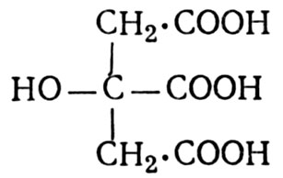
Лимонная кислота очень широко распространена в растениях. В южных широтах ее содержание в них бывает выше, чем в северных. В ягодах - смородине, малине, землянике — лимонная кислота преобладает над яблочной. В плодах цитрусовых содержится главным образом лимонная кислота. В лимонах лимонная кислота составляет до 9% сухого веса. Как показал академик А.А. Шмук, значительное количество лимонной кислоты содержится в листьях и стеблях махорки (7–8% от сухого веса). На этом основано заводское получение лимонной кислоты из отходов махорочной промышленности. Лимонная кислота может быть получена при выращивании на растворах сахаров некоторых плесневых грибов из родов Aspergillus и Penicilliutn. Исходя из этого академиком С.П. Костычевым, а также профессором В.С. Буткевичем, были разработаны способы заводского получения лимонной кислоты биохимическим путем с помощью гриба Aspergillus niger. Лимонная кислота широко применяется в пищевой промышленности, а также в качестве консерванта при переливании крови.
Изолимонная кислота. Содержится в довольно значительных количествах в сочных растениях (суккулентах). Например,
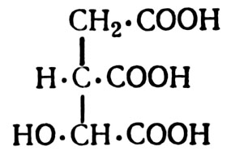

в молодых листьях Bryophyllum calycinum изолимонной кислоты содержится до 18% на сухое вещество листьев. В ягодах ежевики изолимонная кислота составляет ²/₃ всех органических кислот. Изолимонная кислота играет существенную роль в качестве одного из важных промежуточных продуктов обмена углеводов и органических кислот в растении.
Цис-аконитовая кислота. Найдена в заметных количествах в растениях аконита (Aconitum), от которого и получила свое название.
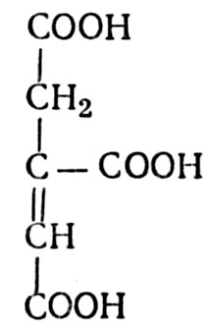
Довольно широко распространена в растениях и играет в них важную роль в качестве промежуточного продукта диссимиляции углеводов. Цис-аконитовая кислота обнаружена в проростках и листьях злаков.
Кроме описанных выше органических кислот, в растениях содержатся многие другие кислоты, являющиеся продуктами окисления сахаров. Например, упоминавшиеся ранее глюконовая, глюкуроновая и аскорбиновая кислоты, а также циклические органические кислоты, которые будут рассмотрены в разделе, посвященном гидроароматическим и фенольным соединениям.
Лекция 2. Гидроароматические соединения

2.1 Инозит и его производные
2.2 Гидроароматические соединения, содержащие иононовое кольцо

2.1 Инозит и его производные
Эта группа циклических соединений широко представлена в растениях. Источником образования гидроароматических соединений являются фосфорилированные сахара. В растительном организме может происходить циклизация молекулы глюкозы с образованием инозита - соединения, имеющего ту же эмпирическую формулу, что и глюкоза C₆H₁₂O₆, но представляющего собой циклический шестиатомный спирт, являющийся производным гексагидробензола.
Инозит содержится в растениях в виде ряда изомеров и их метилированных производных, среди которых наиболее распространен мио-инозит.
Мио-инозит легко образуется в растениях и у дрожжей из глюкозо-6-фосфата; также легко происходит превращение инозита в глюкуроновую и галактуроновую кислоты.
Биосинтез и дальнейшие превращения мио-инозита могут быть схематически представлены следующим образом:
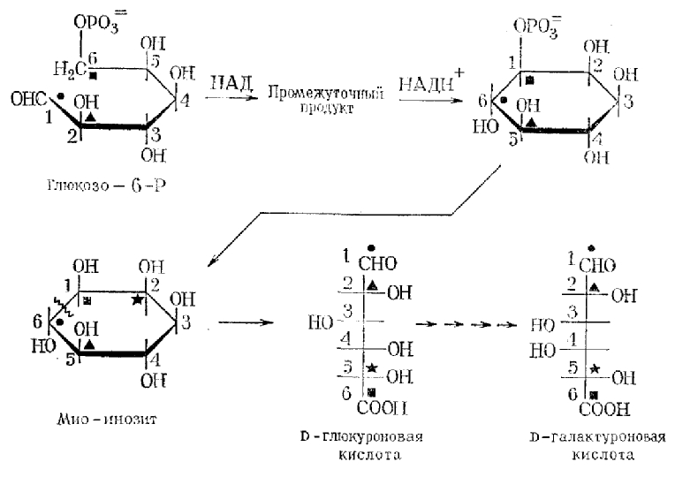
Опыты по введению в различные растения С14-мио-инозита показали, что из него образуются все другие изомеры инозита - D-инозит, L - инозит, сциллит. Мио-инозит относят в настоящее время к витаминам, так как он в очень малых количествах необходим для роста и развития дрожжей и растительных тканей, а также для нормальной жизнедеятельности животных.
Cоединяясь с шестью молекулами фосфорной кислоты, мио-инозит образует так называемую инозит-фосфорную кислоту, чрезвычайно широко распространенную в растениях в виде ее кальций-магниевой соли, которая носит название фитина. Инозитфосфорная кислота расщепляется на инозит и свободную ортофосфорную кислоту под действием фермента фитазы, содержащегося в дрожжах и в проросшем зерне.

2.2 Гидроароматические соединения, содержащие иононовое кольцо
К гидроароматическим соединениям принадлежат также вещества, содержащие иононовое кольцо, являющееся составной частью каротина. Ниже приведены структурные формулы α-ионона и его изомера ирона. Эти вещества обладают запахом фиалок и играют важную роль в парфюмерной промышленности
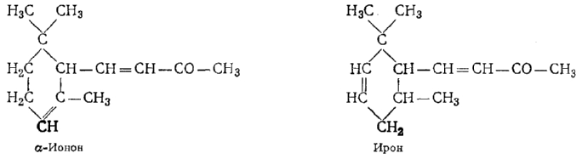
Одним из наиболее известных природных гидроароматических соединений является хинная кислота, которая найдена во многих растениях: в молодых побегах ели (до 13,5% сухого веса), в табаке, в коре хинного дерева (до 9%), в сливах, яблоках и винограде, в чернике и клюкве, в зернах кофе, плодах айвы, яблок, в ягодах крыжовника, ежевики.

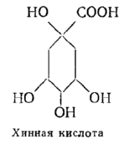
Как показали С.П. Костычев и В.С. Буткевич, хинная кислота с чрезвычайной легкостью может использоваться микроорганизмами для образования фенольных соединений.
Показано, что хинная кислота, меченная радиоактивным углеродом С¹⁴, будучи введена в ткани растений активно превращается в фенилаланин. Если же учесть также, то обстоятельство, что содержание хинной кислоты в растениях сильно колеблется в зависимости от времени года (как это, например, имеет место в побегах ели), то становится очевидным, что хинная кислота является важным промежуточным продуктом обмена веществ у растений.
Очень часто хинная кислота сопровождается в растениях небольшими количествами шикимовой кислоты.
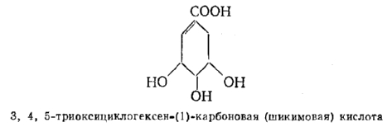
В результате работ Б.Дэвиса (1951–1960), проведенных с мутантами кишечной палочки (Escherichia coli), было установлено, что шикимовая кислота является ключевым промежуточным продуктом в биосинтезе ароматических аминокислот и фенольных соединений.
Исходными соединениями для образования хинной и шикимовой кислот являются фосфоенолпировиноградная кислота (образующаяся при гликолитическом распаде сахаров) и эритрозо-4-фосфат (продукт пентозофосфатного цикла). Под действием конденсирующего фермента они образуют семиуглеродную 2-кето-3-дезокси-7-фосфоарабогептоновую кислоту. Последняя с высвобождением фосфатного остатка циклизуется в 5-дегидрохинную кислоту, которая при участии дегидрохиназы превращается в 5-дегидрошикимовую кислоту. Последовательность происходящих превращений представлена на следующей схеме:
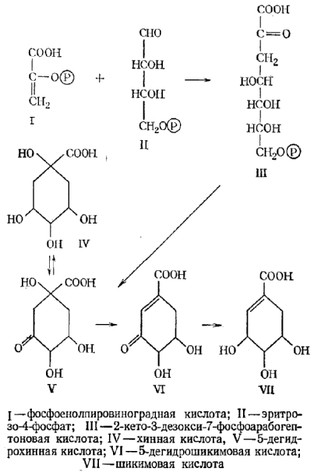

Первоначально эта схема была доказана для микроорганизмов. Однако за последние годы и в высших растениях были обнаружены ферментные системы, осуществляющие указанные превращения.
При введении в ткани растений хинная и шикимовая кислоты легко превращаются в фенольные соединения.
Лекция 3 Фенольные соединения

3.1 Общая характеристика фенольных соединений, их функции
3.2 Классификация и характеристика отдельных групп фенольных соединений

3.1 Общая характеристика фенольных соединений, их функции
Образование фенольных соединений является одной из характерных особенностей растительной клетки.
Фенольным соединением называется вещество, содержащее в своей молекуле ароматическое (бензольное) кольцо, которое несет одну, две или более гидроксильных групп. Простейшими дифенолами являются пирокатехин, резорцин и гидрохинон.

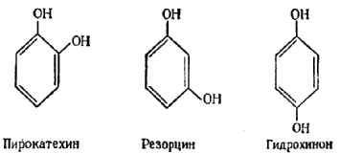
Простейшими трифенолами - пирогаллол, флороглюцин и оксигидрохинон:

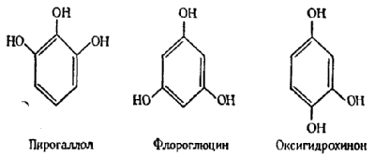
Сами по себе эти простейшие вещества, как правило, в растениях не встречаются. Исключение составляет гидрохинон, содержащийся в виде глюкозида арбутина в листьях и семенах груши.
Одной из важнейших функций фенольных соединений является их участие в окислительно-восстановительных процессах. Еще В.И. Палладии в 1908 г. высказал предположение, что дыхание растений связано с обратимым окислением и восстановлением некоторых фенольных соединений и, в частности, флавоноидов. По его гипотезе фенольные соединения, окисляясь кислородом воздуха, при участии фермента полифенолоксидазы превращаются в соответствующие хиноны. Последние восстанавливаются за счет атомов водорода дыхательного субстрата и вновь становятся доступными для действия полифенолоксидазы. Таким образом система полифенол + полифенолоксидаза служит переносчиком атомов водорода на конечных этапах дыхания.
Однако в настоящее время роль полифенол-полифенолоксидазной системы в нормальном дыхании растений поставлена под сомнение, поскольку этот путь окисления не связан с запасанием энергии (с образованием АТФ). Тем не менее, независимо от участия в процессе дыхания, наличие такой системы позволяет растительной клетке далее уже неферментативным путем окислять ряд соединений (аминокислоты, аскорбиновую кислоту, цитохром С, яблочную и лимонную кислоты, полифенолы с рядовым расположением оксигрупп и т.п.). Эти реакции могут иметь важное значение. Так, например, окисление триптофана хиноном приводит к образованию стимулятора роста растений - индолилуксусной кислоты. Фенольные соединения являются переносчиками водорода (электрона) и в нормальной дыхательной цепи, локализованной в митохондриях. Они встроены в нее на участке между флавопротеидами и цитохромной системой. Это специфические жирорастворимые вещества, получившие название убихинонов или коферментов Q.
Сходные с убихинонами фенольные соединения являются компонентами электрон-транспортной цепи хлоропластов. Они принимают участие в темновых реакциях фотосинтеза и называются пластохинонами.
Из других функций фенольных соединений необходимо отметить их участие в процессах роста растений. Хотя наиболее интенсивное образование фенольных соединений происходит в молодых, энергично растущих тканях, сами по себе они способны не только стимулировать ростовые процессы, но и подавлять их. Механизм действия фенольных соединений на рост растений до конца не ясен.
Фенольные соединения выполняют в растениях и защитные функции. При механических повреждениях тканей в них начинается интенсивное новообразование фенольных соединений, сопровождающееся окислительной конденсацией в поверхностных слоях. Продукты конденсации образуют защитный слой. Кроме того, некоторые фенольные соединения способны сообщать растениям устойчивость по отношению к заболеваниям. Например, сорта лука с окрашенной шелухой содержат протокатеховую кислоту и благодаря этому не поражаются патогенными организмами Collectotrichum и Diplodia.
В некоторых случаях растения в ответ на поражение патогенами образуют специфические соединения, токсичные для патогена. Такие соединения называются фитоалексинами. Почти все известные до настоящего времени фитоалексины имеют фенольную природу. Таков, например, орхинол, образующийся в клубнях орхидеи в ответ на поражение Rhizoctonia repens.

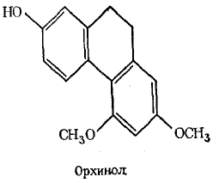
Многие фенольные соединения являются антиоксидантами. Поэтому они находят все более широкое применение в пищевой промышленности для стабилизации жиров.
Из других свойств фенольных соединений следует отметить стимуляцию ими деления клеток в культуре растительных тканей, подавление прорастания семян, разобщение окислительного фосфорилирования и др.
В целом фенольные соединения играют важную роль в обмене веществ растительной клетки и по праву могут быть отнесены к биологически активным веществам.

3.2 Классификация и характеристика отдельных групп фенольных соединений
Огромное разнообразие природных фенольных соединений (к настоящему времени их известно уже свыше тысячи) может быть разбито на три основные группы, исходя из углеродного скелета:
1) С₆—C₁-соединения, 2) С₆—С₃-соединения и 3) С₆—С₃—С₆-соединения.
Группа С₆—C₁ соединений представлена оксибензойными кислотами: n-оксибензойной, протокатеховой, ванилиновой, галловой и сиреневой:
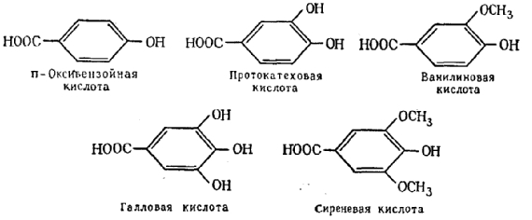

Оксибензойные кислоты широко распространены в растениях. Они обычно присутствуют в них в связанной форме и высвобождаются при гидролизе. Наличие ванилиновой и особенно сиреневой кислоты характерно для древесных растений, так как эти кислоты в виде эфиров включаются в состав лигнина.
Галловая кислота найдена в растениях как в свободном виде, так и в виде димера — метадигалловой кислоты:
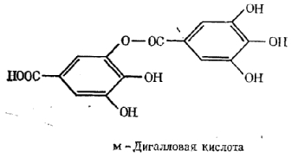
Сложноэфирная связь, образуемая за счет фенольной гидроксильной группы одной молекулы фенолкарбоновой кислоты и карбоксильной группы другой, по предложению Эмиля Фишера называется депсидной связью, а соединения, содержащие такие связи, - депсидами. Депсиды галовой кислоты являются исходными продуктами для образования гидролизуемых дубильных веществ.
Из С₆ - C₁-соединений широко известен ванилин (альдегид ванилиновой кислоты), обладающий характерным приятным запахом. В виде глюкозида он содержится в плодах ванили. Ванилин широко применяется в мыловаренной и кондитерской промышленностях в качестве душистого вещества. Букет старого коньяка связан с наличием ванилина - в молодых коньяках его в 10–15 раз меньше, чем в старых. При изготовлении коньяка ванилин образуется в результате окисления кониферилового спирта. Последний содержится в клепке дубовых бочек, в которых производится многолетняя выдержка коньяков с целью улучшения их аромата.
Группа С₆ - С₃-соединений делится на подгруппы оксикоричных кислот и кумаринов.
Оксикоричные кислоты - n-оксикоричная (n-кумаровая), кофейная, феруловая и синаповая - присутствуют в растениях, как в свободном, так и в связанном виде.
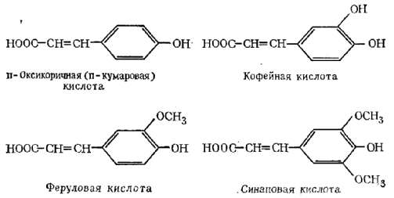
Характерной особенностью оксикоричных кислот (а также самой коричной кислоты) является цис-транс-изомерия.
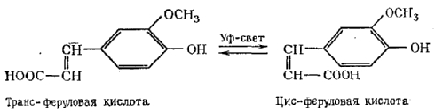

Существующее в растворах подвижное равновесие этих двух форм при облучении УФ-светом резко сдвигается в сторону образования цис-формы. Эта особенность оксикоричных кислот имеет, по-видимому, важное физиологическое значение, поскольку установлено, что цис-формы являются активаторами ростовых процессов растений. Транс-формы оксикоричных кислот этой способностью не обладают.
В растениях часто встречаются сложные эфиры оксикоричных кислот и гидроароматических кислот (хинной и шикимовой), иногда не совсем правильно именуемые депсидами. Характерным примером таких эфиров может служить хлорогеновая (кофеил-3-хинная) кислота:
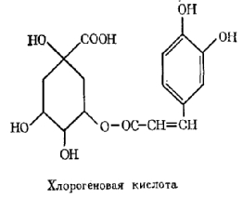
Хлорогеновая кислота чрезвычайно широко распространена в растениях. Особенно в больших количествах она содержится в прорастающих семенах подсолнечника и необжаренных зернах кофе, где сопровождается неохлорогеновой (кофеил-5-хинной) кислотой.
Известны также сложные эфиры оксикоричных кислот с алифатическими кислотами. Например, дикофеилвинная (цикориновая) кислота, выделенная из листьев цикория, кофеиляблочная (фазеолиновая) кислота, содержащаяся в листьях фасоли. К этой подгруппе С₆ - С₃-соединений относятся оксикоричные спирты: n-кумаровый, конифериловый и синаповый. Оксикоричные спирты являются исходными компонентами в биосинтезе лигнина.
Кумарины. Помимо широко распространенной n-оксикоричной кислоты, в некоторых растениях найдена о-оксикоричная кислота. Ее транс-форма устойчива, но цис-форма (называемая также кумариновой кислотой) в кислой среде мгновенно циклизуется с образованием устойчивого лактона кумарина:
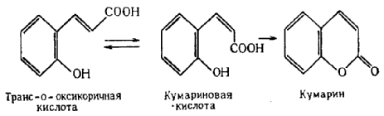
Кумарин представляет собой бесцветное кристаллическое вещество с приятным горьковатым запахом, напоминающим запах сена. Чистый кумарин и цветы донника (в которых кумарин содержится главным образом в виде глюкозида) применяются в качестве ароматизаторов при изготовлении некоторых сортов курительного табака. Большое значение имеет кумарин в парфюмерной промышленности.
Значительно чаще, чем сам кумарин, в растениях встречаются его гидроксилированные производные - эскулетин и скополетин:
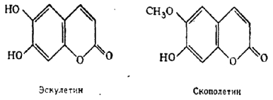
Эскулетин в виде 7-глюкозида эскулина накапливается в околоплодниках конского каштана и используется в медицине как капиллярукрепляющее средство.
Группа С₆ - С₃—С₆-соединений особенно разнообразна. Принадлежащие к этой группе фенольные соединения называются также флавоноидами. Молекула флавоноида содержит два бензольных ядра и одно гетероциклическое кислородсодержащее (называемое пирановым). Флавоноиды можно рассматривать как производные флавана
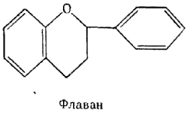
Флавоноиды могут быть разбиты на шесть основных подгрупп, исходя из степени окисленности (или восстановленности) гетероциклического фрагмента: катехин, лейкоантоцианы, флаваноны, антоцианы, флавоны, флавонолы.
Катехины. Являются наиболее восстановленной группой флавоноидных соединений. Катехины встречаются в 4-х изомерных формах благодаря наличию двух асимметрических атомов углерода.

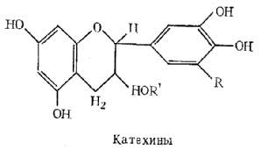
Катехины представляют собой бесцветные кристаллические вещества, легко окисляющиеся и склонные к полимеризации. Они широко распространены в растениях, содержатся во многих съедобных плодах (яблоки, груши, вишня, айва, персики, абрикосы) и в ягодах (ежевика, земляника, брусника, смородина, малина, виноград). Особенно богаты катехинами молодые побеги чайного растения, используемые для изготовления чая - они содержат до 30% катехинов (на сухой вес). Окислительные превращения катехинов играют важную роль в производстве какао, виноделии и, особенно, в чайной промышленности. Связано это с тем, что продукты окисления катехинов обладают характерным приятным слабо вяжущим вкусом и окраской.
Многие флавоноидные соединения обладают так называемым Р-витаминным действием на организм животных и человека - они увеличивают упругость кровеносных капилляров и нормализуют их нарушенную проницаемость. Катехины обладают наиболее высокой Р-витаминной активностью по сравнению со всеми другими группами флавоноидных соединений.
Лейкоантоцианы. Являются еще более неустойчивыми соединениями. При обработке разбавленными минеральными кислотами переходят в окрашенные антоцианидины. Впервые были изучены в 1914 г. создателем хроматографического метода М.С. Цветом, который показал их широкое распространение в растениях. Наиболее часто встречается лейкоцианидин. Помимо простейших лейкоантоцианов, в ряде растений (особенно древесных) найдены более сложные олигомерные формы.
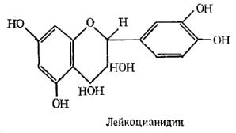
Флаваноны. Бесцветные кристаллические вещества, особенно часто встречающиеся в плодах различных видов цитрусовых. В кожуре грейпфрута содержится флаванон нарингин, а в кожуре апельсина и мандарина - флаванон гесперидин. Нарингин обладает горьким вкусом, гесперидин нет.
Антоцианы. Это - красящие вещества растений. Окрашивают плоды, листья, лепестки цветов в самые разнообразные оттенки, от розового до черно- фиолетового.
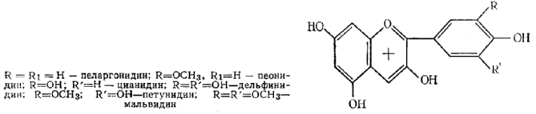
Антоциан
Строение антоцианов было установлено в 1913–1916 гг. одним из крупнейших немецких химиков Р. Вильштеттером. Все они содержат в гетероциклическом кольце четырехвалентный кислород (оксоний) и благодаря этому легко образуют соли, например хлориды. В отличие от хлорофилла являются непластидными пигментами, сосредоточенными в вакуолях клеток. В тканях растений присутствуют, как правило, в виде гликозидов. Гликозиды антоциана цианидина входят в состав красящих веществ плодов вишни, сливы, земляники, винограда и брусники.
Первоначально предполагалось, что разнообразие окраски антоцианов объясняется их индикаторными свойствами и зависит от величины рН клеточного сока, в котором они растворены. Установлено, что антоциановая пигментация растительных тканей зависит от многих факторов:
1) комплексообразование с ионами металлов (К-соли имеют пурпурную окраску, а Са- и Mg-соли - синюю),
2) строение антоцианидина (метилирование изменяет окраску в красную сторону);
3) адсорбция на полисахаридах.
Флавоны. Вещества, обладающие желтой окраской. Обычно встречаются в виде гликозидов. Наиболее распространенными являются апигенин, лютеолин и трицин. Апигенин содержится в петрушке, цветах хризантемы, плодах кислого апельсина (Citrus aurantium), трицин найден в пшенице, рисе и люцерне.
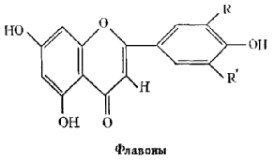

Флавонолы. Чрезвычайно широко распространенные в растениях желтые красящие вещества. Образуют большое число разнообразных гликозидов: кемпферол, кверцетин, мирицетин.
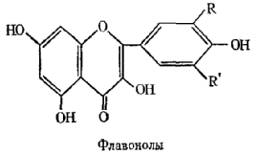
3-глюкозид кемпферола - астрагалин выделен из цветов астрагала и конского каштана, из листьев чая и хурмы. 3-рамнозид кверцетина — кверцитрин содержится в коре многих видов дуба, листьях чая, яблони, ягодах винограда, табаке, хмеле. 3-рамноглюкозид кверцетина, называемый рутином, встречается в растениях особенно часто. Он широко используется в медицине как капиллярукрепляющее средство (хотя и уступает по своей активности катехинам).
Лекция 4. Полимерные фенольные соединения

4.1 Дубильные вещества
4.2 Лигнин
4.3 Меланины

Помимо перечисленных выше мономерных фенольных соединений в растениях содержатся и полимеры фенольной природы. К ним принадлежат: дубильные вещества, лигнин и меланины. Сюда же иногда относят и образующиеся в почве при гумификации растительных остатков гуминовые кислоты.

4.1 Дубильные вещества
Названы так по своей способности дубить невыделанную шкуру, превращая ее в кожу. Эта способность дубильных веществ основана на их взаимодействии с коллагеном (белком кожных покровов), приводящим к образованию устойчивой поперечносвязанной структуры.
Природные дубильные вещества обычно имеют молекулярный вес порядка 1000–5000 и представляют собой сложную смесь близких по составу соединений. Несмотря на существование синтетических дубителей, растительные дубильные вещества не потеряли своего важного значения, так как они необходимы для получения кожи высокого качества.
С исследованиями строения дубильных веществ связаны имена крупнейших химиков: Э. Фишера, К. Фрейденберга, П. Каррера. По существующей классификации дубильные вещества делятся на конденсированные и гидролизуемые. Последние, разбиваются на подгруппы галловых и эллаговых дубильных веществ. Гидролизуемые дубильные вещества при обработке разбавленными кислотами распадаются с образованием более простых соединений фенольной и нефенольной природы.
Характерным представителем галловых дубильных веществ является так называемый галлотаннин, или китайский таннин, — дубильное вещество листьев различных видов сумахи. При кислотном гидролизе или при обработке ферментом танназой (продуцируется Aspergillus niger или Penicillium glaucum и представляет собой комплекс эстераз) галлотаннин расщепляется на глюкозу и галловую кислоту. Основным компонентом галлотаннина является пентагаллоилглюкоза, к которой присоединены еще 4 остатка галловой кислоты.
У других галловых дубильных веществ место глюкозы может занимать сахар с разветвленной углеродной цепочкой — гамамелоза (α-оксиметил-D-рибоза). Таково, например, дубильное вещество коры каштана, являющееся производным дигаллоилгамамелозы. Дубильное вещество стручков тропического растения Caesalpinia spinosa представлено пентагаллоилхинной кислотой и ее аналогами.
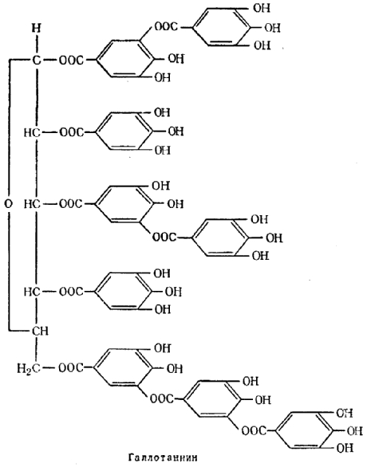

Эллаговые дубильные вещества отличаются от галловых тем, что при их гидролизе образуется нерастворимая эллаговая кислота. Она содержится в корке граната, кожуре незрелых грецких орехов, миробаланах (плоды растения Terminalia chebula), древесине эвкалипта.
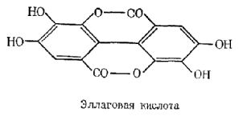
Конденсированные дубильные вещества в отличие от гидролизуемых при нагревании с разбавленными кислотами подвергаются дальнейшему уплотнению. Они являются полимерами катехинов или лейкоантоцианов или сополимерами этих двух типов флавоноидных соединений. Строение конденсированных дубильных веществ до сих пор недостаточно изучено. По Фрейденбергу, конденсация катехинов сопровождается разрывом гетероцикла и приводит к образованию линейных полимеров с большим молекулярным весом.
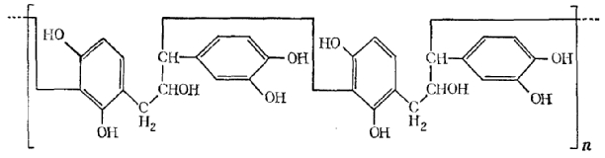
Источниками конденсированных дубильных веществ являются кора ивы, сосны, ели, лиственницы, древесины некоторых видов акации, каштана и дуба.
В последнее время из бобов какао, плодов боярышника и яблок были выделены димеры катехинов и лейкоантоцианов, например димер (–)-эпикатехина и лейкоцианидина. Подобные димеры могут рассматриваться как прототипы истинных дубильных веществ.

4.2 Лигнин
Содержится в одревесневших растительных тканях наряду с целлюлозой и гемицеллюлозами. Представляет собой аморфное вещество, лишь небольшая часть которого (5–10%) растворяется в органических растворителях (этиловый спирт, ацетон).
Лигнин не является индивидуальным соединением строго определенного состава. Он инкрустирует целлюлозные фибриллы и тем самым участвует в создании опорных элементов растительных тканей.
Лигнин может быть переведен в растворимое состояние обработкой древесины бисульфитом и сернистой кислотой. На этом основан способ удаления лигнина из древесины, идущей на приготовление целлюлозы и бумажной массы.
Огромные количества технического лигнина получаются в качестве отхода на гидролизных заводах при гидролизе древесины кислотами. Такой лигнин используется для изготовления разнообразных прессованных изделий и газогенераторных брикетов. Он с успехом может быть применен для получения активных углей, синтетических смол и пластических масс.
Важным свойством лигнина является его устойчивость по отношению к микроорганизмам. Лишь немногие из них, и то сравнительно медленно, разрушают лигнин.
По своей химической природе лигнин является трехмерным полимером фенольной природы. При окислении лигнина нитробензолом в щелочной среде он расщепляется с образованием ароматических альдегидов: ванилина, сиреневого альдегида и n-оксибензальдегида.

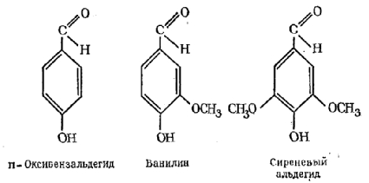

4.3 Меланины
Фенольные полимеры, строение которых до конца не выяснено. Окрашены в черный или коричнево-черный цвет. Обнаружены главным образом в тех растениях, которые содержат диоксифенилаланин или родственные ему соединения, например β-(3,4-диоксифенил)-этиламин или допамин (найден в кожуре банана).
При щелочном расщеплении меланины образуют пирокатехин, протокатеховую и салициловую кислоты наряду с небольшим количеством 5,6-диоксииндола. Этим меланины, выделенные из растительных тканей, отличаются от меланинов животных тканей, построенных на основе индольных соединений. Меланины, близкие по свойствам к природным, могут быть получены в результате окисления пирокатехина и тирозина препаратами фермента полифенолоксидазы.
Лекция 5 Гликозиды

5.1 Общая характеристика гликозидов
5.2 Отдельные представители гликозидов

5.1 Общая характеристика гликозидов
В дисахаридах и трисахаридах молекулы образующих их моносахаридов соединены между собою гликозидной связью. Если молекула моносахарида соединяется за счет своего гликозидного гидроксила с каким-либо спиртом неуглеводной природы, то такие соединения называются собственно гликозидами. Соединенная с сахаром часть молекулы гликозида носит название агликона («не-сахар»). Гликозиды часто являются веществами, обладающими горьким вкусом или специфическим ароматом. Поэтому некоторые из них играют важную роль в пищевой промышленности. Например, глюкозид синигрин, содержащийся в семенах черной горчицы, придает им специфический запах и горький вкус. Глюкованилин - глюкозид, находящийся в плодах ванили, при томлении этих последних подвергается ферментативному гидролизу с образованием ванилина и глюкозы.
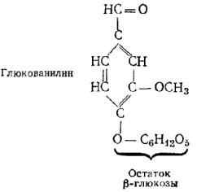

С наличием глюкозида амигдалина связан специфический вкус и аромат горького миндаля, а также абрикосовых, сливовых и персиковых косточек. В картофеле содержатся гликозиды соланины, иногда придающие картофелю неприятный, горький вкус.
В зависимости от того, какая форма моносахарида, α- или β, входит в состав гликозида, мы имеем дело с α- или β-гликозидом. Дисахариды также являются α- или β-гликозидами, в которых роль агликона играет тот или иной моносахарид. Поэтому гидролитическое расщепление гликозидов и дисахаридов осуществляется одними и теми же ферментами. Например, фермент α-глюкозидаза гидролизует все α-глюкозиды и дисахариды, построенные по типу α-глюкозидов — мальтозу и трегалозу. Фермент β-глюкозидаза расщепляет глюкозиды и соответствующие дисахариды, построенные по типу β-глюкозидов, например целлобиозу.

5.2 Отдельные представители гликозидов
Глюкованилин. Глюкозид, содержащийся в плодах ванили. При томлении плодов под действием β-глюкозидазы происходит расщепление глюкованилина на β-глюкозу и агликон ванилин.
Амигдалин. Содержится в листьях и косточках плодов многих растений из семейства розоцветных: абрикоса, горького миндаля, яблони, рябины, вишни, сливы, персика. Особенно большое количество амигдалина имеется в горьком миндале. Амигдалин представляет собою сочетание дисахарида гентиобиозы и агликона, который состоит из остатка синильной кислоты и бензальдегида. Агликон соединен с остатком гентиобиозы β-глюкозидной связью:
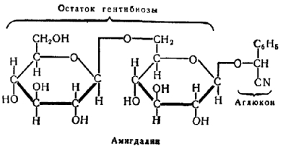
При кислотном гидролизе амигдалина, кроме составных частей агликона, образуются 2 молекулы глюкозы. Под действием ферментов дрожжей от амигдалина отщепляется лишь одна молекула глюкозы.
Синигрин. Семена сарептской горчицы (Brassica juncea), черной горчицы (Sinapis nigra) и хрен содержат своеобразный гликозид синигрин, в состав которого входит сера.
Строение синигрина следующее:
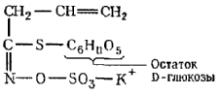
В семенах белой горчицы (Sinapis alba) содержится гликозид синальбин:
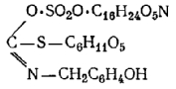
Синигрин и синальбин являются тиогликозидами, в которых сахар связан через серу. Эти гликозиды содержатся в семенах ряда растений из семейства крестоцветных. Под действием ферментов, содержащихся в хрене и в семенах горчицы, синигрин расщепляется, причем образуется эфирно-горчичное масло, придающее горчице и хрену характерный для них жгучий вкус.ь Ферментативное расщепление синигрина сильно стимулируется витамином С.
Соланины. Гликозиды, содержащиеся в ботве, клубнях и особенно в ростках картофеля, в баклажане, в плодах паслена. В клубне картофеля их содержание обычно весьма незначительно, причем сконцентрированы они главным образом в наружных слоях, отходящих в очистки.
Соланины принадлежат к группе гликозидов, в которых агликон является производным фенантрена. Эту группу гликозидов, распространенных в растениях из семейства пасленовых, иначе называют также гликоалкалоидами. В картофеле Р. Куном найдено шесть гликоалкалоидов, у которых агликон один и тот же (соланидин), но различны связанные с ним остатки сахаров.
Особенности состава гликоалкалоидов картофеля ясно видны из сопоставления их структурных компонентов:
α-соланин: соланидин + галактоза + глюкоза + рамноза;
β-соланин: соланидин + галактоза + глюкоза;
γ-соланин: соланидин + галактоза;
α-чаконин: соланидин + глюкоза + рамноза + рамноза;
β-чаконин: соланидин + глюкоза + рамноза;
γ-чаконин: соланидин + глюкоза.

В диком картофеле Sotanum demissum содержится демиссин, весьма близкий к α-соланину, но несколько отличающийся от него по своему составу и строению. Устойчивость к колорадскому жуку связывают с действием демиссина на личинок жука.
К этой же группе гликозидов, у которых агликон является производным циклопентанопергидрофенантрена, принадлежат также широко применяемые в медицине «сердечные гликозиды», содержащиеся в ряде растений (из родов Strophanthus, Digitalis и др.).
Представителем подобных агликонов является дигитоксигенин, получаемый из наперстянки.
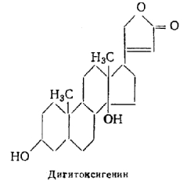
Так называемые сапонины также представляют собой гликозиды с агликонами, являющимися производными циклопентанопергидрофенантрена (сапогенины). Сапонины - аморфные, хорошо растворимые в воде ядовитые вещества, которые обладают свойствами давать мыльноопалесцирующие, сильно пенящиеся растворы. Сапонины не содержат азота. При введении в кровь они вызывают гемолиз, т.е. растворение красных кровяных телец. При гидролизе сапонины, кроме агликона, дают глюкозу, галактозу, арабинозу и метилпентозы. Ядовитость семян куколя, отбираемых при очистке зерна специальными машинами — куколеотборниками, объясняется именно наличием в них сапонина.
Во многих растениях содержатся гликозиды, чрезвычайно легко гидролизирующиеся под действием слабых кислот. Их легкая гидролизуемость объясняется наличием в составе агликона фуранового кольца. Типичным представителем гликозидов подобного типа является аукубин, содержащийся в значительных количествах в семенах и листьях японского декоративного растения Аисиbа japonica и в тканях гуттаперченосного дерева эвкомии.
Лекция 6 Эфирные масла и смолы

6.1 Общая характеристика и применение эфирных масел и смол
6.2 Терпены, классификация. Отдельные представители

6.1 Общая характеристика и применение эфирных масел и смол

Вещества, принадлежащие к этой группе, в большинстве случаев нерастворимы в воде, но растворяются в различных органических растворителях. Они образуются и выделяются в особых органах растений: эфирные масла - в железистых волосках, чешуйках, смолы - в смоляных ходах. Эфирные масла и смолы обладают определенным ароматом, которым и обусловлен запах многих растений. Эфирные масла перегоняются с водяным паром. Они широко применяются в парфюмерной и мыловаренной промышленности, в косметике и фармацевтической промышленности, в пищевой промышленности при изготовлении конфет и различных напитков. Некоторые семена, содержащие эфирные масла, например, кориандр и тмин, применяются в качестве ароматических приправ в хлебопекарной промышленности. Среди эфирных масел особое значение имеет скипидар, используемый в ряде отраслей химической промышленности в качестве растворителя и сырья для синтезов, например для синтеза камфоры.
Эфирные масла, содержащиеся в растениях или цветах, могут быть, выделены из них различными способами. Самым простым способом является отгонка их с водяным паром. Этот способ применяется не так часто, поскольку при перегонке с паром теряется часть летучих ароматических веществ. В большинстве случаев душистые вещества растений выделяют путем отжима, экстракции при помощи низкокипящих растворителей или путем энфлеража. Этот последний способ заключается в том, что части растений или цветы смешивают со свиным или говяжьим жиром и эту смесь оставляют на некоторое время. При этом жир поглощает и растворяет в себе душистые вещества, которые затем экстрагируются из жира спиртом и подвергаются дальнейшей очистке от растворимых в спирте глицеридов путем вымораживания.
Некоторые эфирные масла ценятся очень дорого. Особенно дорогим является розовое масло. Наиболее высокого качества розовое масло получают в Болгарии, в окрестностях города Казанлык. По своей химической природе эфирные масла представляют собой смесь разнообразных веществ. Наиболее важными и часто встречающимися среди составных частей эфирных масел являются терпены и их кислородсодержащие производные.

6.2 Терпены, классификация. Отдельные представители
Терпенами называются углеводороды, принадлежащие к алифатическому или циклическому ряду, содержащие в своей молекуле 10 атомов углерода, с общей формулой C₁₀H₁₆. Все терпены разделяют на две группы: алифатические и циклические терпены.
В составе эфирных масел растений собственно алифатические терпены играют незначительную роль. Гораздо более важными и распространенными являются их кислородсодержащие производные - альдегиды и спирты. В основе строения алифатических терпенов лежит молекула изопрена, которая, как известно, лежит также в основе строения каротиноидов, каучука и гуттаперчи:
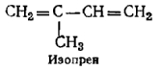
Типичный представитель алифатических терпенов мирцен, содержащийся в ряде эфирных масел. Особенно большое его количество (до 52%) содержится в эфирном масле сумаха - ценного дубильного растения.
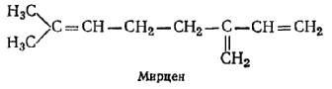
От 30 до 50% мирцена содержится в эфирном масле хмеля.
Наиболее важными и распространенными представителями кислородных производных алифатических терпенов являются линалоол, гераниол и цитронеллол. Это спирты. Их структура показана ниже:
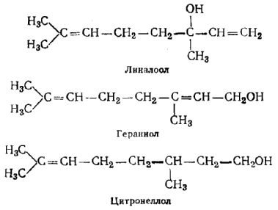
Линалоол содержится в цветах ландыша, в апельсинном и кориандровом масле. Он имеет большое значение в парфюмерии и применяется как таковой или же в виде уксуснокислого эфира. Линалоол - жидкость с запахом ландыша. Аромат персиков обусловлен различными сложными эфирами линалоола - уксуснокислым, муравьинокислым, валериановокислым и др.
Гераниол встречается в ряде эфирных масел, например в масле эвкалипта.
Цитронеллол обладает запахом розы и содержится в розовом, гераниевом и других маслах. Гераниол и цитронеллол составляют главную часть розового масла.
При окислении гераниола образуется соответствующий альдегид, получивший название цитраля.
Цитраль содержится в померанцевом и других эфирных маслах. Большой интерес представляет то обстоятельство, что цитраль, взаимодействуя с ацетоном, может превращаться в циклическое соединение – ионон, входящий в состав молекулы каротина, а также витамина А.
Среди моноциклических терпенов наиболее распространенным и важным является лимонен. Он содержится в скипидаре, тминном масле, в масле укропа и во многих других растениях.
Широко распространены в растениях также кислородные производные моноциклических терпенов. Среди них можно отметить вторичный спирт - ментол, составляющий главную часть (до 70%) эфирного масла перечной мяты, и циклический кетон - карвон, содержащийся в эфирных маслах тмина и укропа:
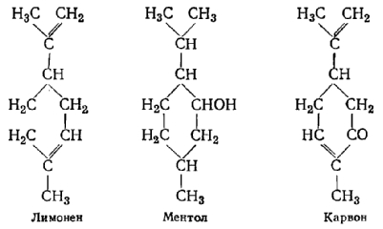

Среди бициклических терпенов наибольшее значение имеют пинен и камфен, а также их кислородные производные - борнеол и камфора.
Пинен является составной частью многих эфирных масел и главным компонентом скипидара. Он обладает характерным скипидарным запахом, легко окисляется на воздухе, превращаясь в смолообразные продукты. Камфен содержится в пихтовом, лавандовом, кипарисовом и других эфирных маслах.
Борнеол является вторичным спиртом, содержащимся в камфарном, лавандовом, розмаринном и пихтовом эфирных маслах, и представляет собой твердое тело. При окислении борнеола образуется камфора, которая содержится в эфирных маслах многих растений.

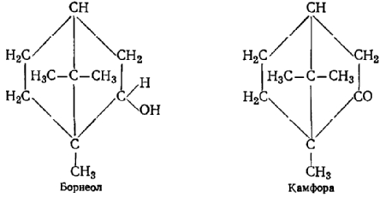

Камфора, так же как и борнеол, - твердое вещество. Содержится в древесине и листьях камфорного лавра, который раньше был единственным источником получения камфоры. В настоящее время камфору получают в большом количестве из одного вида полыни (Artemisia astrachanica), а также синтетическим путем из скипидара. Камфора широко применяется в медицине в качестве вещества, возбуждающего сердечную деятельность, и в химической промышленности при изготовлении целлулоида и бездымных порохов.
В эфирных маслах содержатся также углеводороды большего молекулярного веса, имеющие эмпирические формулы С₁₅Н₂₄, С₂₀Н₃₂ и т.д. Эти углеводороды получили название политерпенов. Среди них лучше всего изучена группа сесквитерпенов, имеющих эмпирическую формулу С₁₅Н₂₄, и их кислородные производные.
Так же, как и терпены, сесквитерпены разделяются на алифатические и циклические. Среди кислородных производных алифатических сесквитерпенов нужно отметить неролидол, содержащийся в эфирном масле апельсинных цветов и в перуанском бальзаме. Неролидол находит широкое применение в парфюмерной промышленности в качестве так называемого фиксатора — он понижает летучесть примешанных к нему низкокипящих и легко испаряющихся веществ. Особенно ценятся фиксаторы, обладающие, подобно неролидолу, приятным запахом.
Дитерпены С₂₀Н₃₂ почти совершенно не летучи с водяным паром. Они представлены в природе сравнительно небольшим числом соединений. В камфорном масле содержится моноциклический дитерпен альфа-камфорен. Фитол С₂₀Н₃₉ОН, входящий в состав хлорофилла, может рассматриваться как гидрированный дитерпеновый спирт; моноциклическим дитерпеновым спиртом является витамин А. Дитерпены содержатся в выделениях растений, называемых бальзамами и смолами. Особенно широко распространены в смолах циклические кислоты, являющиеся производными дитерпенов. Эти кислоты, имеющие эмпирическую формулу С₂₀Н₃₀О₂, составляют приблизительно четыре пятых смолистых выделений хвойных растений (живицы). При переработке живицы отгоняют с водяным паром скипидар, причем остается твердый остаток, называемый канифолью. Главную массу канифоли, так же как и многих других растительных смол, составляют упомянутые циклические кислоты, получившие название смоляных кислот. Смоляные кислоты очень легко претерпевают ряд изменений на воздухе, при нагревании и под действием кислот. Так, например, составляющая главную часть нелетучей фракции пихтовой живицы левопимаровая кислота под действием уксусной кислоты превращается в сравнительно устойчивую абиетиновую кислоту, широко применяемую при производстве пластических масс, мыла и лаков.
В состав выделяемых растениями смол, кроме смоляных кислот, входят также так называемые смоляные спирты, фенолы, дубильные вещества и углеводороды, подобные трициклическому углеводороду ретену C₁₈H₁₈.
Исходным веществом для синтеза в растениях терпенов, как и других изопреноидов, является уксусная кислота, вернее активный ацетил СН₃СО-.
Лекция 7 Каучук и гутта

7.1 Общая характеристика, строение каучука и гутты
7.2 Биосинтез каучука и гутты

7.1 Общая характеристика, строение каучука и гутты
Свыше 2000 растений обладают способностью образовывать в своих тканях каучук. Однако лишь некоторые из них накапливают такие количества каучука, которые достаточны для его промышленного получения.
Главным источником натурального каучука является культивируемое в тропиках каучуконосное дерево гевея (Hevea brasiliensis); гутта, весьма близкая по своему составу и строению к каучуку, добывается из тропического дерева Palaquium gutta. Гутта является исходным продуктом для получения гуттаперчи, имеющей большое значение в качестве важного изолирующего материала, например при изготовлении подводных кабелей. Каучуконосами являются также растения из семейства сложноцветных - кок-сагыз (Taraxacum kok-saghys) и тау-сагыз (Scorzonera tau-saghyz); гуттаперченосами — кустарник бересклет (Evonymus) и культивируемое в субтропиках дерево эвкомия (Eucommia).
Каучук и гуттаперча представляют собой высокомолекулярные углеводороды, имеющие эмпирическую формулу (C₅H₈)_{n} и структурно представляющие собой продукт полимеризации изопрена. В настоящее время наиболее распространен взгляд, согласно которому в каучуке и гуттаперче остатки изопрена образуют длинную цепочку и связаны между собой следующим образом:
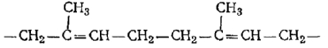
Различие между каучуком и гуттаперчей заключается, прежде всего в том, что полиизопреновая цепочка каучука содержит от 500 до 5000 остатков изопрена, а цепочка гуттаперчи — всего лишь около 100.
Изучение строения каучука и гуттаперчи с помощью рентгеноструктурного анализа и других методов показало, что эти вещества отличаются друг от друга также строением полиизопреновой цепочки. На рисунке 1 схематически представлено строение цепочки каучука и гуттаперчи.

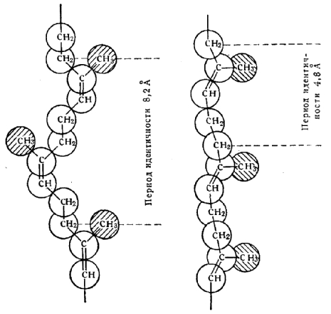
Рисунок1 — Строение полиизопреновой цепочки каучука (слева) и гуттаперчи (справа)
Полиизопреновой цепочке каучука присуща цис-конфигурация, в то время как цепочке гуттаперчи - транс-конфигурация, поскольку в молекуле каучука группы CH₂, прилегающие к группировке С=С, содержащей двойную связь, расположены по одну сторону от двойной связи, а в молекуле гуттаперчи - по разные стороны. Из рисунка также видно, что в каучуке так называемый период идентичности включает два изопреновых остатка и равен 8,2 $\overset{∘}{А}$; в полиизопреновой цепочке гуттаперчи период идентичности включает лишь один изопреновый остаток и равен 4,8 $\overset{∘}{А}$.
Различия в строении каучука и гуттаперчи обусловливают и различия в их физических свойствах. Каучук при обыкновенной температуре эластичен и аморфен. Он приобретает кристаллическую структуру при растяжении или при охлаждении. Гуттаперча при обычной температуре обладает пластичностью. Каучук растворяется в бензоле, петролейном эфире, серном эфире, сероуглероде; он нерастворим в ацетоне и спирте. Каучук представляет собой смесь гомологических полимеров различного молекулярного веса. Таким образом, определенный тем или иным способом молекулярный вес каучука является средней величиной. По мере роста и развития растений средний молекулярный вес каучука изменяется. Так, например, по данным С.М. Маштакова, средний молекулярный вес каучука, выделенного из двухлетних растений кок-сагыза, изменялся следующим образом:

Дата  взятия пробы | Средний  молекулярный вес
1 июля | 60000
3 августа | 100000
4 октября | 170000
26 октября | 190000
15 ноября | 250000
Каучук может накапливаться в различных живых тканях растений - млечных трубках, клетках основной паренхимы, ассимилирующих тканях листа и стебля. Особенно большие количества каучука содержатся в млечном соке (латексе) гевеи, корней тау-сагыза и кок-сагыза (30–40%).
В корнях кок-сагыза, так же как и в стволах гевеи, каучук входит в состав млечного сока. Наряду с каучуком в млечном соке содержатся смолы, белки, сахара, свободные аминокислоты, фосфатиды, фенолы, крахмал и другие вещества. Состав латекса приведен в таблице 1.
Таблица 1— Состав латекса каучуконосов, в %
Составная часть | Растение
Составная часть | гевея | ваточник  (Asclepias) | тау-сагыз
Вода | 70 | 70 | 51–64
Минеральные вещества | 0,26 | 1,4 | —
Сахара | 0,79 | 4,0 | —
Смолы | 1,22 | 23,6 | 1,3–3,4
Каучук | 27,1 | 3,4 | 30,0–44,6
Общий азот | 0,24 | 0,46 | —
Из данных таблицы 1 видно, что латекс каучуконосных растений резко различается по содержанию каучука. Содержание в латексе каучука и других веществ весьма сильно изменяется в зависимости от возраста растения и условий его произрастания.
Млечный сок содержит весьма активные ферменты, в частности протеолитические и окислительные. Высокая ферментативная активность млечного сока теснейшим образом связана с протекающим в нем интенсивным процессом биосинтеза каучука. В млечном соке каучук находится в виде микроскопических частичек (глобул). Каучуковые глобулы латекса различных растений отличаются друг от друга своими размерами и формой (рисунок 2).
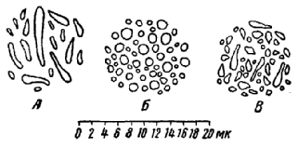
Рисунок 2 — Форма и величина каучуковых глобул латексов: А — тау-сагыз; Б — кок-сагыз; В — гевея
По мере роста и развития растения наблюдается увеличение размеров и изменение формы каучуковых глобул латекса.
Глобулы каучука окружены с поверхности тонким белковым слоем, представляющим собой остатки пластид, при участии которых в млечных трубках происходит синтез каучука. Гутта в растениях содержится либо в млечном соке, как у Palaquium gutta, либо в особых замкнутых вместилищах, имеющихся в различных тканях бересклета и эвкомии.
У бересклета наиболее богата гуттой кора корней — в ней содержится в среднем около 12% гутты. В листьях эвкомии содержание гутты колеблется от 1,5 до 4% на сухое вещество листьев.

7.2 Биосинтез каучука и гутты
Имеющиеся в настоящее время экспериментальные данные указывают на то, что каучук и гута не могут передвигаться по тканям и органам растений, и что ткани, накапливающие каучук и гутту, являются местом синтеза этих соединений. Исходным материалом для синтеза каучука и гутты являются углеводы или продукты их превращения. На правильность подобного предположения указывает ряд экспериментальных данных. Например, установлено, что каучук накапливается в стерильных культурах корней тау-сагыза, для которых единственным источником углерода является сахар.
Важные экспериментальные результаты, проливающие свет на вопрос о возможных путях биосинтеза каучука, были получены при изучении Д. Боннером обмена веществ у изолированных частей стебля каучуконосного растения гваюлы (Parthenium argentatum). При культивировании частей стебля гваюлы в стерильных условиях на питательных средах стебель хорошо растет, но в нем не образуется каучук. Если к питательной среде добавить экстракт из листьев гваюлы, то кусочки стебля не только прекрасно растут, но также накапливают каучук. Таким образом, листья гваюлы содержат какие-то соединения, необходимые для образования каучука в стебле. Далее было установлено, что экстракты из листьев могут быть заменены уксуснокислыми солями. Опыты, проведенные с добавлением в питательную среду ацетата, меченного радиоактивным углеродом С¹⁴, показали, что меченый углерод ацетата быстро входит в состав образующихся в стеблях аминокислот, смол и каучука. Таким образом, ацетат, точнее остаток ацетила СН₃СО-, является исходным веществом, необходимым для синтеза каучука, причем дальнейшие превращения ацетила осуществляются при участии кофермента А, который найден в латексе гевеи и в корнях кок-сагыза.
Биосинтез каучука и гутты теснейшим образом связан с биосинтезом каротиноидов и терпенов. Все эти вещества синтезируются в растениях из активного ацетила при участии кофермента А. Взаимная связь изопрена, различных терпенов, каротиноидов и каучука ясно видна из данных таблице 2.
Таблица 2 — Взаимосвязь изопреноидных соединений
Класс  терпенов | Пример  углеводорода |  | Пример кислородсодержащего  производного углеводорода
Изопрен | C₅H₈ | — | — | —
Монотерпен | C₁₀H₁₆ | Пинен | C₁₀H₁₆O | Камфора
Сесквитерпен | C₁₅H₂₄ | Бизаболен | С₁₅Н₂₅ОН | Фарнезол
Дитерпен | С₂₀Н₃₂ | Камфорен | С₂₀Н₂₉ОН | Витамин А
Тритерпен | С₃₀Н₅₀ | Сквален | С₃₀Н₄₉ОН | Амирин
Тетратерпен | С₄₀Н₅₆ | Каротины | C₄₀H₅₆O₂ | Ксантофиллы
Политерпены | (C₅H₈)_{n} | Каучук,  гутта | — | —
Весьма показательным примером теснейшей взаимозависимости между биосинтезом терпенов и каучука может служить гваюла, в которой наряду с каучуком образуется значительное количество эфирного масла, состоящего на 70% из пинена.
По данным А.А. Прокофьева, в зависимости от возраста и условий существования гваюлы в ней преобладает образование эфирного масла или же каучука. Подобная взаимосвязь указывает на то, что и каучук, и пинен образуются из одного и того же исходного продукта. Таким продуктом является ацетильный остаток, который как это уже отмечалось ранее, служит исходным материалом также для биосинтеза всех терпеноидных соединений — фитола, каротиноидов, стероидов, терпенов, каучука и гутты.
Лекция 8 Алкалоиды

8.1 Характеристика и биологическая роль алкалоидов
8.2 Отдельные представители алкалоидов
8.3 Физиологическая роль алкалоидов в растениях и пути их образования

8.1 Характеристика и биологическая роль алкалоидов
К алкалоидам принадлежат вещества растительного происхождения, содержащиеся во многих растениях. Общим для подавляющего большинства алкалоидов свойством является наличие в их молекулах азота, содержащегося в составе циклов. Таким образом, алкалоиды принадлежат к гетероциклическим соединениям. Алкалоиды являются органическими основаниями и дают соли с кислотами. В большинстве случаев алкалоиды содержатся в растениях в виде солей яблочной, винной, лимонной и других кислот. В виде солей они растворимы в воде. Свободные алкалоиды могут быть получены путем обработки солей щелочами. В свободном виде алкалоиды, как правило, нерастворимы в воде, но растворяются в органических растворителях.
Общим для всех алкалоидов свойством является также то, что они представляют собой физиологически чрезвычайно активные вещества, оказывающие сильное действие на животный организм. Многие из них являются ядами.
Большинство алкалоидов действует на нервную систему. В малых дозах они оказывают возбуждающее действие, а в больших дозах - угнетающее. Например, кокаин, широко употребляемый в медицине в качестве местного обезболивающего средства, действует на чувствительные окончания периферической нервной системы. Кураре - алкалоид, содержащийся в соке некоторых южноамериканских растений, действует на двигательные окончания нервной системы и поэтому вызывает паралич; именно поэтому он употреблялся индейцами для смачивания стрел. Содержащийся в млечном соке мака морфин действует на центральную нервную систему, вызывая сон. Он употребляется в медицине в качестве общего обезболивающего средства. Содержащийся в табаке никотин также действует на центральную и периферическую нервную систему. В ягодах белладонны и дурмана содержится атропин, который оказывает сильное действие на моторные нервы глаза, расширяя зрачок.

8.2 Отдельные представители алкалоидов
По своему строению алкалоиды весьма разнообразны. В зависимости от химической природы азотистого гетероцикла, входящего в их состав, они разделяются на следующие основные группы:
1) производные пиридина (никотин, норникотин,анабазин);
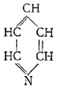
2) производные пирролидина
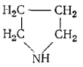
3) производные хинолина и изохинолина (хинин, морфин)
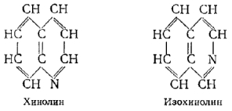
4) производные индола (алкалоиды спорыньи)
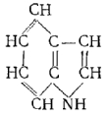
5) производные пурина - кофеин и теобромин.
В некоторых алкалоидах мы имеем дело с комбинацией в молекуле сразу двух из названных выше азотистых гетероциклов. Так, например, в молекуле никотина соединены между собой пиридин и пирролидин. Обычно никотин включают в группу пиридиновых алкалоидов.
Табак содержит целый ряд алкалоидов, из которых главными являются никотин, норникотин и анабазин:
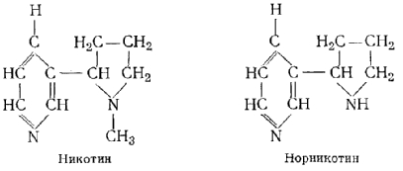
Никотин при окислении образует никотиновую кислоту, которая, как указывалось ранее, представляет собой противопеллагрический витамин и в виде амида является составной частью некоторых окислительно-восстановительных ферментов. Никотин в свободном виде - бесцветная, маслянистая жидкость. Он является сильно ядовитым веществом, действующим как на центральную, так и на периферическую нервную систему. При отравлении никотином смерть наступает от паралича дыхания. Никотин в больших количествах получают из отходов табачной промышленности и используют для борьбы с насекомыми, вредящими сельскому хозяйству. Норникотин, является алкалоидом, получаемым при отнятии метильной группы от никотина.
Анабазин применяется для борьбы с насекомыми, вредящими сельскому хозяйству.
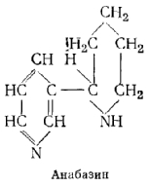
Важнейшим представителем группы алкалоидов, принадлежащих к производным хинолина, является хинин, содержащийся в коре хинного дерева.
Хинин применяется в медицине в качестве весьма эффективного лекарства при лечении малярии.
Морфин является представителем группы изохинолиновых алкалоидов. Он содержится в опии - сгущенном млечном соке опийного мака. Опийный мак культивируется в среднеазиатских республиках. Опий содержит большое количество различных алкалоидов и широко применяется в медицине. Он является успокаивающим средством и в больших дозах - наркотиком. Морфин широко применяется в качестве болеутоляющего средства.
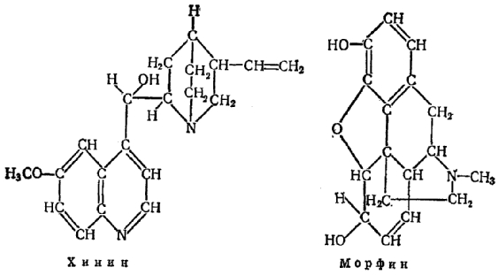

К группе алкалоидов, являющихся производными индола, относится ряд алкалоидов, содержащихся в рожках спорыньи. Спорынья очень ядовита, и попадание рожков спорыньи в размолотом виде в муку может привести к массовым отравлениям. Поэтому очистка зараженного зерна от рожков спорыньи является важнейшей операцией при переработке такого зерна. Рожки спорыньи применяются в медицине. В основе строения алкалоидов спорыньи лежит лизергиновая кислота или ее изомер - изолизергиновая кислота, представляющие собой производные индола, синтезируемые в мицелии спорыньи из триптофана и мевалоновой кислоты. Соединяясь с одной или несколькими аминокислотами, пировиноградной кислотой или аминоспиртами, лизергиновая кислота образует тот или иной алкалоид спорыньи. Из рожков спорыньи выделено 12 алкалоидов.
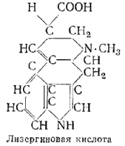

Эти алкалоиды, согласно Л. Штоллю, имеют следующие эмпирические формулы:
эрготамин и эрготаминин С₃₃Н₃₅О₅N₅,
эргозин и эргозинин С₃₀Н₃₇О₅N₅,
эргокристин и эргокристинин С₃₅Н₃₉О₅N₅,
эргокриптин и эргокриптинин С₃₂Н₄₁О₅N₅,
эргокорнин и эргокорнинин С₃₁Н₃₉О₅N₅,
эргобазин и эргобазинин С₁₉Н₂₃О₂N₃.

Таким образом, каждая эмпирическая формула соответствует двум изомерным алкалоидам.
Алкалоиды спорыньи различаются по образующимся из них при гидролизе продуктам. Так, например, алкалоиды, принадлежащие к первым пяти группам, состоят из лизергиновой или изолизергиновой кислоты, соединенной с пептидом и пировиноградной или диметилпировиноградной кислотой. В алкалоидах шестой группы, т.е. в эргобазине и эргобазинине, лизергиновая или изолизергиновая кислота соединена с каким-либо аминоспиртом.
В свою очередь алкалоиды первой и второй групп и третьей, четвертой и пятой групп различаются между собой по тем аминокислотам, которые образуются из них при гидролизе. Так, например, при гидролизе алкалоидов третьей группы образуются лизергиновая кислота, диметилпировиноградная кислота,
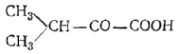
фенилаланин и пролин; при гидролизе алкалоидов четвертой группы получаются: лизергиновая кислота, диметилпировиноградная кислота, лейцин и пролин; наконец, при гидролизе алкалоидов, принадлежащих к пятой группе, образуются лизергиновая кислота, диметилпировиноградная кислота, валин и пролин.
Алкалоиды спорыньи являются хорошим примером того, что обычно в данном растении содержится целый комплекс алкалоидов, родственных по своей химической природе. Такую же картину мы наблюдаем у табака, опийного мака, хинного дерева.
Вместе с тем алкалоиды спорыньи интересны в том отношении, что, имея в своем составе полипептиды, они, более чем какие-либо другие алкалоиды, указывают на прямую связь между обменом белков и аминокислот, с одной стороны, и образованием алкалоидов в растении, с другой. На эту связь указывают также опыты, в которых соответствующие аминокислоты, меченные С¹⁴, вводились в растение путем засасывания их водных растворов через черешки листьев или путем вакуум-инфильтрации. Так, при подкормке растений махорки орнитином, меченным радиоактивным углеродом С¹⁴, значительная часть радиоактивности обнаруживается в пирролидиновом кольце никотина. При введении в молодые растения люпина С¹⁴-лизина радиоактивный углерод особенно интенсивно включается в алкалоид лупанин. Опыты с меченым лизином показали, что в результате его циклизации образуется конин - главный алкалоид болиголова (Сопium тасиlatum L.). С помощью изотопного метода показано, что один из ядовитых алкалоидов – гиосциамин - синтезируется в растении путем конденсации орнитина, фенилаланина и двух молекул уксусной кислоты в соответствии со схемой:

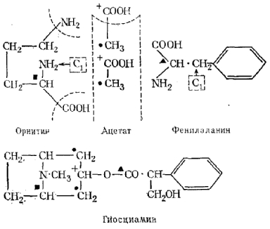

Путем применения изотопной методики удалось показать, что предшественниками морфина являются тирозин и метионин. Таким же путем показано, что пиперидиновое кольцо анабазина образуется из лизина. По-видимому, этот процесс идет следующим образом:
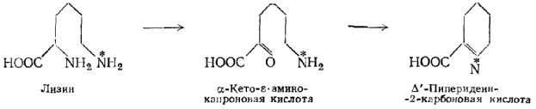

Далее Δ′-пиперидеин-2-карбоновая кислота, подвергаясь декарбоксилированию, конденсируется с 1,6-дигидроникотиновой кислотой, образуя в конечном счете анабазин:
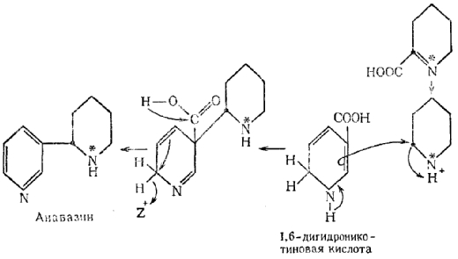
Никотиновая кислота является предшественником пиридинового компонента молекулы анабазина (а также никотина). Что же касается биогенеза пиридинового кольца самой никотиновой кислоты, то у высших растений и некоторых бактерий оно образуется путем конденсации глицеральдегид-3-фосфата и аспарагиновой кислоты.

8.3 Физиологическая роль алкалоидов в растениях и пути их образования
Часто высказывалось мнение о том, что алкалоиды, так же как смолы, каучук и некоторые другие вещества, являются отбросами растений и не играют какой-либо существенной физиологической роли. Однако это мнение в настоящее время оставлено. Установлено, что алкалоиды играют определенную роль в обмене веществ у растений. Например, показано, что никотин совершенно отсутствует в семенах табака и начинает образовываться уже на первых этапах прорастания семени. С другой стороны, созревание семян табака и накопление в них белков сопровождается постепенным снижением содержания никотина. Установлена также тесная связь между интенсивностью роста табачного растения и его азотистым питанием, с одной стороны, и образованием никотина, с другой.
Весьма интересные данные, свидетельствующие о том, что алкалоиды используются в растении для построения других соединений, были получены при исследовании обмена алкалоида горденина. Этот алкалоид, являющийся производным аминокислоты тирозина, содержится в значительном количестве в молодых растениях ячменя и постепенно исчезает по мере развития и созревания растений. С помощью изотопного метода установлено, что горденин при этом превращается в лигнин.
В отношении многих алкалоидов показано, что их содержание в растении подвергается большим колебаниям - за периодами потребления следуют периоды накопления.
Важные результаты, касающиеся образования и превращения алкалоидов в растениях, были получены А.А. Шмуком, К. Мотесом, Р. Даусоном и их сотрудниками с помощью метода прививок. Алкалоиды в процессе жизни растения подвергаются ферментативным превращениям и не являются инертными в обмене веществ, а являются определенной формой, через которую идет превращение азотистых соединений в растениях и в виде которой обезвреживаются и сохраняются азотистые продукты обмена веществ.
Имеются экспериментальные данные, свидетельствующие о возможном участии алкалоидов в происходящих в растениях окислительно-восстановительных процессах. Так, например, Л.Я. Арешкиной показано, что в растении Senecio ptatyphyllus, принадлежащем к семейству сложноцветных, алкалоиды платифиллин и сенецифиллин содержатся как в восстановленной форме с трехвалентным азотом ≡ N, так и в окисленной форме, в виде так называемых N-оксидов, в которых азот пятивалентен и связан с атомом кислорода ≡ N = 0; соотношение восстановленных и окисленных форм алкалоидов изменяется по мере роста и развития растения. Установлено также, что N-оксидные формы алкалоидов могут легко отдавать свой кислород, окисляя при этом различные соединения — аскорбиновую кислоту, лимонную кислоту, гидрохинон, пирогаллол.
Интересные результаты были получены также при введении в растения махорки никотина, меченного радиоактивным углеродом. Оказалось, что при этом значительная часть радиоактивности обнаруживается в никотиновой кислоте, амид которой, как отмечалось ранее, является необходимой составной частью важнейших окислительно-восстановительных ферментов — первичных дегидрогеназ. Таким образом, показана роль алкалоида, в данном случае никотина, как источника материала, необходимого для синтеза ферментов.
Все эти наблюдения представляют значительный интерес в связи с вопросом о физиологической роли алкалоидов в растениях.
Лекция 9. Стимуляторы роста растений. Гербициды

9.1 Стимуляторы роста растений
9.2 Гербициды

9.1 Стимуляторы роста растений
В настоящее время открыт ряд соединений, стимулирующих рост растений или отдельных их органов, например корней. Исследование стимуляторов роста растений началось с наблюдений, сделанных Чарлзом Дарвином и рядом ботаников при изучении закономерностей роста колеоптилей овса. Эти наблюдения привели к выводу о том, что в клетках, находящихся у самого окончания колеоптиля, содержатся какие-то вещества, сильно ускоряющие растяжение клеток и их рост. Эти вещества называются ауксины. Важнейшее из них получило название гетероауксина и представляет собой β-индолил-уксусную кислоту (ИУК). ИУК применяется в сельском хозяйстве для ускорения образования корней у черенков различных растений, например цитрусовых, и их более быстрого укоренения. В настоящее время синтезирован ряд ауксинов так же, как и ИУК очень сильно ускоряющих образование корней у растений. Особенно большой активностью в этом отношении обладает β-нафтилуксусная кислота.
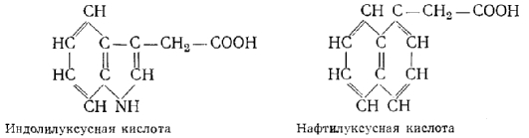
ИУК, нафтилуксусная кислота и другие стимуляторы роста растений действуют в весьма малых концентрациях. Например, ускорение образования корней у черенков достигается при обработке этих последних растворами ИУК в концентрации 1:10000–1:100000. ИУК может образовываться путем окисления триптофана.
Действие ИУК стимулируется рядом веществ: хлорогеновой кислотой, глутатионом, кверцетином и его производными - кверцитрином и рутином. Некоторые другие вещества растительного происхождения, как, например, кумаровая кислота и кумарин, наоборот, ослабляют действие ИУК. Оказалось, что дело заключается в том, что вещества, подобные хлорогеновой кислоте, т.е. стимулирующие действие ИУК, угнетают особый разрушающий его фермент - оксидазу индолилуксусной кислоты. Наоборот, вещества типа кумарина стимулируют действие этого фермента и таким образом ослабляют физиологическое действие индолилуксусной кислоты.
Ферментная система, окисляющая ИУК, найдена в тканях многих растений, например в этиолированных растениях гороха. Она содержит флавопротеид, участвующий в образовании перекиси водорода, и фермент пероксидазу, который с помощью Н₂О₂ окисляет ИУК в физиологически неактивный 3-метиленоксиндол:
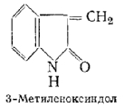
ИУК легко вступает в комплексы с белками, аминокислотами, сахарами и фенолами, образуя физиологически инертные продукты, которые, как полагают, представляют собой формы запаса гормона в покоящихся и слаборастущих частях растений.
В ряде стран, в которых распространена культура риса, широко известно заболевание молодых растений риса, вызываемое грибом Gibberella fujikuroi, который представляет собой половую форму (стадию) гриба Fusarium moniliforme.
При этом заболевании наряду с гибелью большинства растений обнаруживается очень быстрый рост стеблей и листьев у части молодых растений. Это ускорение роста вызывается соединениями, представляющими собой продукты обмена веществ гриба. Эти вещества были выделены из культуры гриба в чистом виде и получили название гиббереллинов.
Они оказывают мощное стимулирующее действие на рост и накопление сухой массы не только риса, но и многих других растений.
Из культуры гриба Gibberella fujikuroi и из высших растений выделено 24 гиббереллина, обозначаемых A₁, A₂, A₃, A₄, A₅, A₆, A₇, A₈, A₉ и т.д.
Гиббереллины представляют собой терпеноиды и поэтому, как и для всех терпеноидов, исходными соединениями для их биосинтеза являются ацетат (вернее радикал ацетила СН₃СО-) и мевалоновая кислота.
Замечательным свойством гиббереллинов является их способность стимулировать цветение растений, принадлежащих к так называемым растениям длинного дня, цветение которых ускоряется на севере. Влияние гиббереллина на развитие и цветение таких растений наглядно иллюстрируется на рисунке 3.
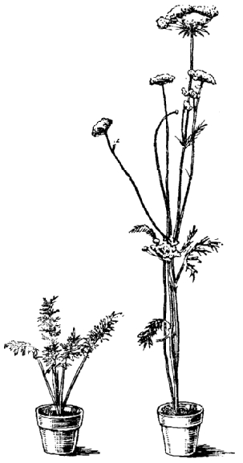
Рисунок 3 — Влияние гиббереллина на развитие и цветение моркови:
слева — контроль, справа — растение, обработанное
гиббереллином.
Они успешно применяются для ускорения прорастания ячменя при изготовлении солода и для повышения урожайности бескосточковых сортов винограда.
В отношении ячменя показано, что гиббереллины стимулируют синтез α-амилазы в прорастающем зерне, по-видимому, индуцируя синтез специфических информационных РНК на ДНК.
В настоящее время усиленно изучается вопрос о том, на какие биохимические процессы, на какие звенья обмена веществ влияют гиббереллины. Возможно, что их действие, по крайней мере в случае ускорения цветения, связано с функцией открытого в растениях светочувствительного белка, получившего название фитохром.
В состав фитохрома, как и в состав многих ферментов, входит собственно белковая часть и фотоактивная хромофорная группа, состоящая из ряда сопряженных пиррольных колец.
С фитохромом связаны важнейшие процессы и ряд свойств высших растений - фотопериодизм, прорастание и цветение. Фитохром был открыт в 1952 г. американскими физиологами Г. Бортником и С. Гендриксом.
Этот светочувствительный белок существует в растениях в двух легко взаимопревращающихся формах. Одна из них P_{R} имеет максимум поглощения света приблизительно при 665 ммк, а другая форма P_{FR} — при 725 ммк. Обе формы фитохрома превращаются друг в друга под действием лучей определенной длины волны в соответствии со схемой:
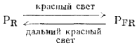
Путем хроматографии на колонках из фосфата кальция и сефадекса, а также электрофореза и гелевой фильтрации из этиолированных проростков овса удалось выделить фитохром и очистить его в 750 раз. На рисунке 4 представлены спектры поглощения обеих форм высокоочищенного фитохрома.
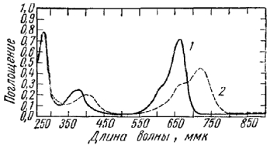
Рисунок 4— Спектры поглощения фитохрома:
1 — форма, поглощающая красные лучи;
2 — форма, поглощающая в дальней красной области.
Молекулярный вес фитохрома равен приблизительно 42 000, но белок способен к агрегации с образованием более высокомолекулярных форм. Аминокислотный состав белка фитохрома характеризуется высоким содержанием аспарагиновой и глютаминовой кислот, которые, видимо, присутствуют главным образом в виде амидов, а также высоким содержанием серина, аланина и лейцина.
В молекуле фитохрома содержится, по-видимому, 10–11 сульфгидрильных групп.
Хромофорная группа фитохрома содержит систему конъюгированных двойных связей, которая может изменяться под влиянием освещения.
За последние годы открыт ряд соединений, оказывающих сильное стимулирующее действие на деление растительных клеток. Эта группа стимуляторов роста получила название цитокинины. К числу особенно активных веществ из группы цитокининов относится кинетин, представляющий собой 6-фурфурилметиламинопурин:
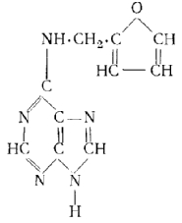
В незрелых семенах кукурузы найден цитокинин, названный цеатином и имеющий следующую структуру:
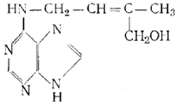
Чрезвычайно активным цитокинином является 6-(γ,γ-диметилаллил)-аминопурин:
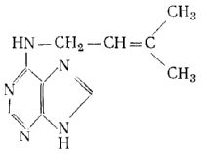
Интересно, что 6-(γ,γ-диметилаллил)-аминопурин входит в состав некоторых транспортных РНК в качестве минорного основания. Поэтому предполагают, что физиологическое действие цитокининов связано с обменом нуклеиновых кислот и процессом биосинтеза белка в клетке.
Весьма активным соединением из группы цитокининов является дифенилмочевина, выделенная из кокосового «молока», которое, как известно, является сильным стимулятором деления растительных клеток:
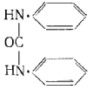
В растениях обнаружен ряд соединений, задерживающих их рост и развитие. Эти соединения объединяют общим термином - природные ингибиторы роста. Представителем этой группы соединений является абсцизовая кислота, выделенная из незрелых плодов хлопчатника.
Это соединение является изопреноидом и имеет следующее строение:
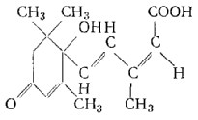
Природные ингибиторы, по-видимому, принимают участие в сложном взаимодействии с гетероауксином и его аналогами, а также с гиббереллинами. Установлено, что абсцизовая кислота ингибирует активность α-амилазы в эндосперме ячменя, обработанного предварительно гиббереллином. Это указывает на то, что она может функционировать в живой растительной клетке как антагонист гиббереллина. Синтезированы специальные ингибиторы, структурные антиметаболиты гиббереллинов – морфактины - и физиологические антагонисты - ретарданты.
Очень мало известно относительно конкретных биохимических механизмов, лежащих в основе физиологического действия того или иного стимулятора роста. Однако совершенно очевидно, что стимулирующее действие, так же как и угнетение роста под влиянием антивитаминов, гербицидов и антибиотиков, теснейшим образом связано с определенными изменениями в обмене веществ.
Одной из первичных реакций растения на стимулятор роста может являться биосинтез специфических т-РНК, составляющих лишь небольшую часть от общего количества РНК, остающегося неизменным. Синтез новых, специфических РНК, включение отдельных фрагментов стимуляторов в молекулу РНК может быть одним из механизмов активации роста.

9.2 Гербициды
Наряду с веществами, стимулирующими рост растений, в настоящее время открыт целый ряд соединений, которые задерживают рост. Некоторые из них обладают довольно большой специфичностью действия, угнетая прорастание и рост определенных сорняков и не оказывая заметного действия на основную культуру. Среди подобных соединений, получивших название гербицидов (т.е. веществ, убивающих травы), можно отметить, например, феноксиуксусную кислоту и некоторые ее производные, как 2,4-дихлорфеноксиуксусную кислоту:
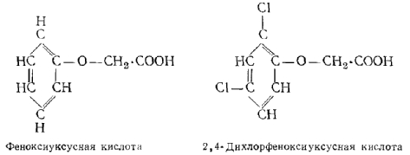
Наиболее эффективными для избирательной борьбы с сорняками в посевах злаковых культур являются препараты 2-метил-4-хлорфеноксиуксусной кислоты (2-М-4-Х) и 2,4-дихлорфеноксиуксусной кислоты (2,4-Д).
Изучение действия этих гербицидов на ста различных видах сорняков, показало, что примерно две трети испытанных видов сорняков уничтожались указанными гербицидами при дозах до 1 кг/га. Установлено, что различные сельскохозяйственные культуры весьма существенно отличаются друг от друга по восприимчивости к гербицидам. Наиболее стойкими являются зерновые культуры - просо, овес, пшеница; крайне нестойкой оказалась свекла. Необходимо подчеркнуть, что так же, как и в случае описанных выше стимуляторов роста растений, данный гербицид при различных концентрациях может оказывать на одно и тоже растение противоположное действие - стимулировать рост при одних концентрациях и угнетать его при других. Вместе с тем при одной и той же концентрации данный гербицид может стимулировать рост одних растений и угнетать рост других. Весьма интересным и мало изученным является вопрос о биохимической сущности действия на растение стимуляторов роста и гербицидов.
Очевидно, что эти соединения оказывают на растение определенное физиологическое действие путем влияния на то или иное звено в обмене веществ. Вместе с тем имеющиеся данные свидетельствуют о том, что различное отношение разных растений к одному и тому же гербициду обусловлено особенностями обмена веществ этого растения. Яркой иллюстрацией этого последнего положения являются результаты, полученные Р. Уэйном при изучении действия на различные растения гербицидов из ряда феноксиалкилкарбоновых кислот. Этот автор показал, что рост таких растений, как осот, горчица и крапива, угнетается феноксилалкилкарбоновыми кислотами с четным числом углеродных атомов в боковой цепи. Эти соединения в тканях указанных растений превращаются, в конечном счете, в 2,4-дихлорфеноксиуксусную кислоту, которая, как мы указывали выше, является сильно действующим гербицидом. Превращение это происходит под действием особого фермента — β-оксидазы, расщепляющей боковую цепь в β-положении.
На другие растения, как, например, на томаты, клевер и горох, феноксиалкилкарбоновые кислоты с 4 и 6 углеродными атомами в боковой цепи не действуют. Это объясняется отсутствием в таких растениях β-оксидазы, а следовательно, невозможностью образования в них 2,4-дихлорфеноксиуксусной кислоты.
Механизм гербицидного действия феноксиалкилкарбоновых кислот на растения, содержащие β-оксидазу, схематически представлен на рисунке 5.
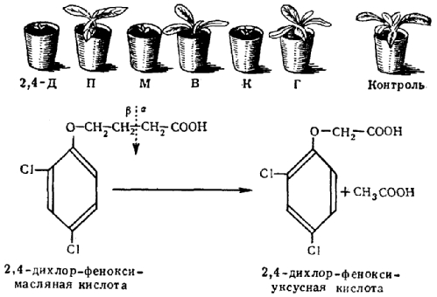
Рисунок 5 — Механизм гербицидного действия феноксиалкилкарбоновых кислот:
2,4-Д — дихлорфеноксиуксусная кислота,
П — 2,4-дихлорфеноксипропионовая,
М — 2,4-дихлорфеноксимассляная,
В — 2,4-дихлорфеноксивалериановая,
К — 2,4-дихлорфеноксикапроновая,
Г — 2,4-дихлорфеноксигексановая.

Вторым очень хорошим примером, показывающим, что именно особенности состава и обмена веществ данного растения определяют его устойчивость или восприимчивость к тому или иному гербициду, является устойчивость кукурузы к симазину. Симазин представляет собою гербицид, широко применяемый для химической прополки посевов кукурузы. Совершенно не действуя на кукурузу, он уничтожает распространенные в ее посевах сорняки. Симазин является производным S-триазина, а именно представляет собою 2-хлор-4,6-бисэтиламино-S-триазин:
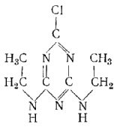
Оказалось, что сок, отжатый из растений кукурузы, разрушает симазин. Дальнейшие исследования показали, что это разрушение симазина происходит потому, что в растениях кукурузы содержится особое вещество, которое, реагируя с симазином, уничтожает его гербицидные свойства. Это вещество представляет собою 2,4-диокси-7-метокси-1,4-бензоксазин-3-он:
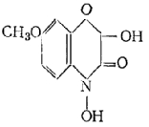
Таким образом, это специфическое вещество, содержащееся в растениях кукурузы, разрушая симазин, делает кукурузу невосприимчивой к этому гербициду.
Явление угнетения роста микроорганизмов различными химическими соединениями в настоящее время изучено очень хорошо и широко используется в медицине для борьбы с болезнетворными микробами. Весьма наглядным примером, хорошо иллюстрирующим действие этих веществ, является угнетение жизнедеятельности и роста многих болезнетворных микроорганизмов, так называемыми сульфамидными препаратами: протонзилом, сульфидином, стрептоцидом и др. Эти соединения по своей химической природе близки к пара-аминобензойной кислоте, необходимой в ничтожных количествах для роста и нормальной жизнедеятельности многих микробов.
Стрептоцид и другие сульфамидные препараты являются антагонистами пара-аминобензойной кислоты. По-видимому, угнетающее действие сульфамидных препаратов объясняется тем, что они, в силу их сходства с пара-аминобензойной кислотой, вступают вместо нее в соединение с каким-то ферментом или другим веществом, с которым обычно в процессе обмена веществ реагирует пара-аминобензойная кислота.
Ярким примером угнетения роста природным веществом, близким по своей структуре к соединению, играющему важную роль в обмене веществ, является действие канаванина - аминокислоты, представляющей собою структурный аналог аргинина. Канаванин вызывает угнетение роста грибов, некоторых бактерий и высших растений, причем это угнетение носит конкурентный характер и может быть «снято» аргинином. Таким образом, совершенно очевидно, что канаванин как бы подменяет аргинин и, соединяясь с каким-то ферментом или веществом, блокирует определенное звено обмена веществ, вызывая тем самым угнетение роста.
Из изложенного ясно, что вещества, угнетающие рост высших растений, по характеру своего действия сходны с действием антивитаминов.
Лекция 10. Антибиотики и фитонциды

10.1 Общая характеристика антибиотиков
10.2 Отдельные представители антибиотиков
10.3 Фитонциды

10.1 Общая характеристика антибиотиков
Антибиотиками называют некоторые вещества, выделяемые микроорганизмами, убивающие других микроорганизмов или угнетающие их рост.
Идея об использовании одних микроорганизмов для борьбы с другими была выдвинута в свое время великим русским микробиологом И.И. Мечниковым, предложившим использовать молочнокислых микробов для борьбы с гнилостной микрофлорой кишечника. Эта идея об использовании антагонизма микробов получила в настоящее время широчайшее распространение и применение в медицине. Руководствуясь этой идеей, микробиологи изучили многочисленные случаи антагонизма микробов и показали, что уничтожение или подавление одного микроорганизма другим часто связано с выделением этим последним определенного антибиотика.
Практическое применение антагонизма микробов для лечения болезней впервые было осуществлено в 1871–1872 гг. русскими учеными В.А. Манассеиным и А.Г. Полотебновым, описавшими лечебные свойства зеленой плесени Penicillium.
Число выделенных и исследованных антибиотиков в настоящее время очень велико (около 500). Некоторые из них, как, например, пенициллин, стрептомицин, тетрациклины и грамицидин, оказались исключительно эффективными при лечении ряда тяжелых заболеваний и нашли широчайшее применение в медицине. Эти антибиотики обладают исключительно мощным и специфическим антибактериальным действием, значительно превосходящим действие различных сульфамидных препаратов (например, сульфидина или стрептоцида). Чрезвычайно важным является то, что названные антибиотики в определенных концентрациях не ядовиты для человеческого организма.
Широкое применение антибиотиков в медицине вызвало к жизни большую отрасль биохимической промышленности, занимающуюся их изготовлением и очисткой.
По своей химической природе антибиотики принадлежат к самым различным классам химических соединений.

10.2 Отдельные представители антибиотиков
Пенициллин. Как показывает само название, пенициллин является антибиотиком, выделяемым некоторыми видами плесневого гриба Penicillium. Пенициллин был открыт и изучен английскими исследователями А. Флемингом, X. Флери и Дж. Чейном. Пенициллин является замечательным средством для борьбы с рядом микробов, вызывающих такие тяжелые заболевания, как, например, газовая гангрена.
В настоящее время пенициллин готовят в очищенном виде на специальных заводах, где образующие пенициллин виды плесени выращиваются в очень больших масштабах.
Исключительная практическая ценность пенициллина при лечении болезней вызвала энергичное изучение его химической структуры и свойств. В результате сложных, потребовавших огромных усилий и большого мастерства работ биохимиков и химиков-органиков удалось расшифровать строение молекулы пенициллина. Его структурная формула представлена ниже:
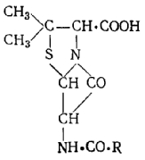
Пенициллин представляет собой одноосновную кислоту. Так как свободная кислота в водном растворе легко разлагается, то в медицине обычно применяются натриевая или калиевая соли пенициллина, значительно более устойчивые и легче растворяющиеся в воде.
Оказалось, что строение пенициллина может несколько изменяться в зависимости от вида плесени, из которой он получен, и в зависимости от условий ее выращивания. Таким образом, говорят о группе веществ, называемых пенициллинами.
Изменение химической структуры пенициллина проявляется в том, что различные варианты пенициллина различаются характером радикала R. В настоящее время установлено строение четырёх основных природных вариантов пенициллина, в молекулах которых содержатся различные радикалы. Ряд производных пенициллина, обладающих особыми лечебными свойствами, получен за последнее время синтетическим и биосинтетическим путем.
Действие пенициллина на микроорганизмы связано с нарушением процесса образования клеточной стенки. Пенициллин инактивирует ферменты, катализирующие синтез мукопептидного полимера, обусловливающего прочность клеточной стенки.
Широчайшее применение пенициллина в медицине вызвало появление в природе устойчивых к пенициллину штаммов микроорганизмов.
Путем введения различных химических группировок в молекулу пенициллина можно получить его производные, которые обладают антибактериальным действием и убивающие все штаммы стафилококков, устойчивые к обычному, «классическому» пенициллину:
Стрептомицин. Стрептомицин является антибиотиком, выделяемым живущим в почве лучистым грибком, называемым Actinomyces globisporus streptomycini.
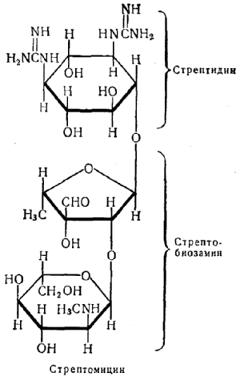
Стрептомицин, изготовляется в настоящее время на специальных заводах и с успехом применяется для лечения некоторых форм туберкулеза и особенно туберкулезного менингита. По своей химической природе стрептомицин представляет собой соединение азотистого основания стрептидина с азотсодержащим дисахаридом — стрептобиозамином. Стрептомицин связывается рибосомами микроорганизмов и подавляет синтез белка.
Грамицидин. Этот антибиотик, в отличие от пенициллина и стрептомицина, выделяется не плесенью или лучистым грибом, а живущей в почве бактерией Bacillus brevis. Грамицидин был открыт в 1942 г. Г.Ф. Гаузе и М.Г. Бражниковой. В настоящее время он применяется в медицине при лечении и профилактике нагноительных процессов. Химические исследования показали, что советский грамицидин представляет собой так называемый циклопептид, т.е. полипептид, имеющий не линейную, а циклическую (замкнутую) структуру. В его состав входят остатки следующих аминокислот: валина, орнитина, лейцина, фенилаланина и пролина.
Структура молекулы грамицидина, такова:

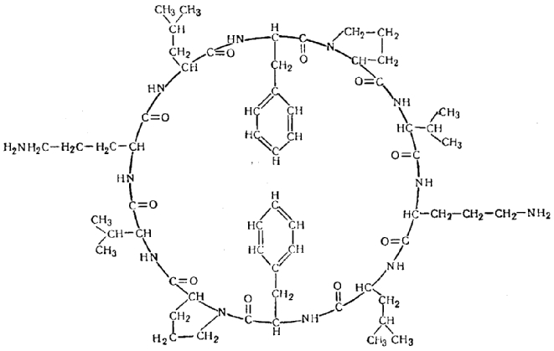

Левомицетин (хлоромицетин, хлорамфеникол). Этот антибиотик образуется в культурах одного из актиномицетов, названного Actinomyces venezuelae.
Он оказался весьма эффективным при борьбе с инфекционными заболеваниями, вызываемыми некоторыми вирусами и грам-отрицательными микробами (например, сыпным и брюшным тифом). Отличительной особенностью левомицетина является наличие в нем хлора и нитрогруппы NO₂. Левомицетин имеет следующее строение:
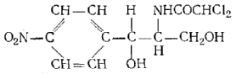

В настоящее время левомицетин получают синтетическим путем. Действие левомицетина связано с тем, что в клетках микроорганизмов он подавляет синтез белка.
Тетрациклины. К этой группе антибиотиков относятся тетрациклин, хлор тетрациклин (ауреомицин, биомицин) и окситетрациклин (террамицин). Тетрациклины действуют как на грам-положительных, так и на грам-отрицательных бактерий. Исходным антибиотиком этой группы является тетрациклин, имеющий следующее строение:
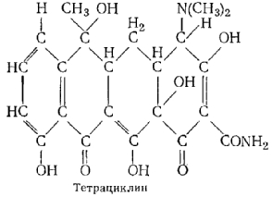
Антибиотики тетрациклиновой группы применяются в животноводстве, так как их добавка к корму стимулирует рост животных.
Ауреомицин, террамицин и другие антибиотики, сходные с ними по строению, по-видимому, нарушают у микробов синтез белка и обмен магния.
Макролиды. Некоторые актиномицеты образуют антибиотики, принадлежащие к классу природных соединений, получивших название макролиды.
В основе строения подобных соединений лежит макроциклическое лактонное кольцо (макролид). Примером антибиотиков-макролидов является эритромицин, получивший широкое применение в медицине.
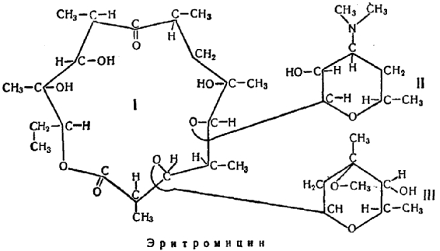

Как видно из структурной формулы эритромицина, в его молекуле макроциклическое лактонное кольцо (I) связано с остатками двух сахаров - дезозамина (II) и кладинозы (III).
Необходимо подчеркнуть, что, кроме стрептомицина, террамицина, ауреомицина и хлоромицетина, в настоящее время открыто значительное число антибиотиков, образуемых различными актиномицетами. Эти антибиотики представляют большой интерес. Их исследование с целью их использования в медицине, ветеринарии, для борьбы с заболеваниями растений и для предохранения от порчи различных пищевых продуктов является чрезвычайно заманчивой и важной задачей.
Актиномицин D является представителем антибиотиков, нарушающих обмен нуклеиновых кислот. Реагируя с 2-аминогруппой гуаниновых остатков в ДНК, актиномицин D прекращает синтез рибосомной и информационной РНК.
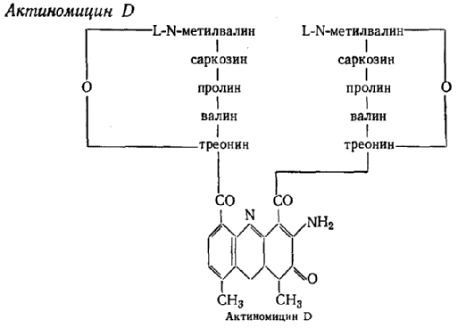
Актиномицин D применяется в медицине для лечения некоторых видов злокачественных опухолей. Однако применение ограничено его высокой токсичностью. В то же время этот антибиотик очень широко используется в биохимических исследованиях как избирательный ингибитор синтеза РНК в микробной, растительной и животной клетке.
Другой антибиотик, нарушающий обмен нуклеиновых кислот, - митомицин С проникает в пространство между комплементарными спиралями ДНК и образует между ними прочную поперечную связь. Митомицин С является ингибитором синтеза ДНК.
Интересная особенность данного антибиотика заключается в том, что после проникновения в клетку, он переходит в восстановленную (гидрохиноновую) форму под влиянием внутриклеточных ферментов и лишь затем реагирует с ДНК.
Митомицин С подобно актиномицину D обладает высокой токсичностью, что ограничивает его применение в медицинской практике при лечении злокачественных опухолей. Весьма широко митомицин С используется в лабораторных исследованиях для решения ряда вопросов биохимической генетики и вирусологии.
Хорошим примером, указывающим на перспективность практического применения антибиотиков в растениеводстве, является антимицин, выделенный из некоторых видов актиномицетов. Антимицин представляет собой смесь нескольких веществ и является чрезвычайно активным антибиотиком против грибов. Так, например, антимицин при разведении, достигающем 1 на 50 000 000, полностью угнетает рост некоторых грибов, являющихся вредителями сельскохозяйственных растений (лука, риса, гороха и др.).
Антимицин имеет следующее строение:
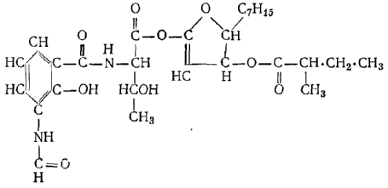
Различные формы антимицина отличаются друг от друга структурой боковой цепи - С₇Н₁₅.
Полевые опыты показали, что антимицин весьма эффективен при борьбе с грибными заболеваниями риса и винограда. При исследовании механизма действия антимицина было установлено, что он является чрезвычайно мощным и специфическим ингибитором ферментативных систем, контролирующих поглощение кислорода. Поэтому он применяется в биохимии в тех случаях, когда необходимо подавить процесс дыхания или окисления кислородом каких-либо веществ (например, янтарной кислоты, органических кислот цикла Кребса).

10.3 Фитонциды
Многие растения содержат вещества, убивающие микроорганизмы. Эти вещества были им названы фитонцидами. Наиболее активные антибактериальные вещества содержатся в луке и чесноке. Пары и экстракты этих растений убивают дифтерийную палочку, гноеродных микробов и холерных бактерий. Если пожевать в течение нескольких минут чеснок, то бактерии, содержащиеся в полости рта, погибают. Из чеснока выделен атибиотик, названный аллицином. В чистом виде он представляет собой маслянистую жидкость, плохо растворяющуюся в воде, но растворимую в спирте и эфире. Он подавляет бактерии уже в концентрации 1:250 000 и имеет следующий состав:
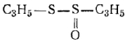
Аллицин образуется из содержащейся в чесноке аминокислоты аллиина.
Из тюльпана (Tulipa gesneriana) выделены два соединения - тулипозид А(1) и тулипозид В(2), обладающие антибиотическим действием и имеющие следующую структуру:
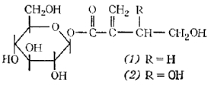
Многие растения выделяют газообразные вещества, обладающие фитонцидным действием. Так, например, листья желтой акации, дуба, ольхи, смородины и ряда других растений выделяют гексен-2-аль ( СН₃—(СН₂)₂—СН=СН—СНО), который в малых концентрациях убивает простейших.
Значительный интерес представляет наличие антибиотиков во многих лишайниках. Из таких широко распространенных лишайников, как «исландский мох» (Cetraria islandica, или Usnea barbata), выделен, например, антибиотик, получивший название усниновой кислоты и имеющий следующее строение:
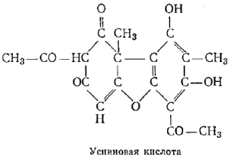
Установлено, что усниновая кислота угнетает рост туберкулезных бактерий. Из многих видов лишайников можно получить экстракты, содержащие усниновую кислоту и другие антибиотики, химическая природа которых в настоящее время усиленно изучается.
Многие растения содержат вещества, которые защищают их от поражения грибными и бактериальными болезнями, а также предохраняют от нападения насекомых-вредителей. Так, например, рассмотренная нами ранее хлорогеновая кислота, по-видимому, играет определенную роль в создании устойчивости картофеля к фитофторе (Phytophtora infestans). Устойчивость моркови к ряду повреждающих ее грибов также связана с наличием в ее тканях бензойной, оксибензойной, кофейной и хлорогеновой кислот.
В растениях кукурузы и пшеницы найдено вещество, которое угнетает развитие ряда бактерий, грибов и насекомых, повреждающих эти растения. Этот фитонцид представляет собой 6-метоксибензоксазолинон:
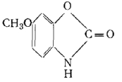
Аналогичное вещество, но не содержащее метоксигруппы --бензоксазолинон, найдено в растениях ржи и, по-видимому, предохраняет их от поражения снежной плесенью - грибом Fusarium nivale.
В живых, неповрежденных тканях ржи, пшеницы и кукурузы бензоксазолинон и 6-метоксибензоксазолинон не содержатся, но образуются при повреждении тканей из соответствующих гликозидов. Так, например, бензоксазолинон образуется при ферментативном расщеплении гликозида, аглюкон которого имеет следующее строение:
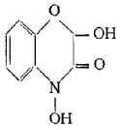
Из растений гороха (Pisum sativum) выделено вещество, получившее название пизатина, от которого зависит устойчивость гороха к ряду грибных заболеваний.
Фитопатогенные грибы выделяют специфические вещества, вызывающие соответствующее заболевание того растения, на котором они развиваются. Примером такого соединения может служить гельминтоспораль, образуемый грибом Cochliobolus sations, который вызывает обыкновенную корневую гниль злаков, особенно пшеницы и ячменя. Гельминтоспораль представляет собой сесквитерпеноидный диальдегид, имеющий следующую структуру:
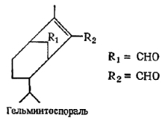
Гельминтоспораль ингибирует дыхание растительных тканей.
ЛИТЕРАТУРА

1 Основы биохимии растений: учебник для государственных университетов и технологических институтов / под ред. В.Л. Кретовича. — М.: Высшая школа, 1971.
2 Биохимия растений: учебник для биологических специальностей / под ред. В.Л. Кретовича. — М.: Высшая школа, 1986.
3 Кретович, В.Л. Техническая биохимия / В.Л. Кретович. — М.: Высшая школа, 1986.
4 Гребинский, С.А. Биохимия растений / С.А. Гребинский. — Львов, 1987.
5 Рубин, Б.А., Арцитовская, Е.В., Аксёнова, В.А. Биохимия и физиология иммунитета растений / Б.А. Рубин, Е.В. Арцитовская, В.А. Аксёнова. — М.: Высшая школа, 1983.
6 Дэвис, Д., Джованелли, Дж., Рис, Т. Биохимия растений / Д. Дэвис, Дж. Джованелли, Т. Рис. — М.: Мир, 1996.
Учебное издание

Беляева Людмила Александровна

БИОХИМИЯ РАСТЕНИЙ

для студентов биологического
факультета
специальности 1 – 31 – 01 – 01 – 02
Биология (научно-педагогическая деятельность)

В авторской редакции

Подписано в печать . Формат 60 х 84 1/16.
Бумага писчая № 1. Гарнитура «Таймс». Усл.печ.л. 4,3 .
Уч.-изд.л. . Тираж 30 экз.

Отпечатано с оригинал-макета на ризографе
учреждения образования
«Гомельский государственный университет
имени Франциска Скорины»
246019, г. Гомель, ул. Советская, 104

